
北方工业大学

基于Arduino嵌入式开发与光杠杆放大的微弱电信号测量
Weak Electrical Signal Measurement System based on Arduino Embedded Development and Optical Lever Amplification
学 院：人工智能与计算机学院
班 级：通信工程25-1
姓 名：陈梓睿 肖晓和 任金棚
2026年7月31日

摘 要：本文针对微弱电信号测量中幅值低、易受噪声干扰的问题，设计了一套基于Arduino嵌入式开发与光杠杆放大的低频微弱电信号测量系统。系统以低频交变磁场（0.05～0.5 Hz）为载体：发生模块通过DAC与发射线圈在空间中建立幅值、频率精确可控的交变磁场；接收线圈按电磁感应原理将其转换为感应电流；悬吊式偏转线圈在恒定磁场中受安培力矩作用产生机械偏转；反射镜与一维PSD传感器构成光杠杆，把微小角位移放大为光斑位移；最后由Arduino结合ADS1115高精度ADC完成采样、滑动平均滤波与归一化运算，实现从磁场强度到数字读数的全链路定量测量。论文建立了”电—磁—力—光—电”的完整量化模型，给出了灵敏度、机械固有频率、工作频带、噪声底与探测极限的理论计算，设计了两级标定流程（后端”电流—归一化算子”标定与前端”磁场—电流”标定），并按GUM方法给出了端到端不确定度预算。基于示例参数的全链路数值仿真表明：电流灵敏度约8000 m/A（1 µA对应光斑位移8 mm），机械固有频率约0.5 Hz，工作频带0.1 Hz内幅值误差小于5%；归一化标定线性度优于0.01%；单次采样检测极限约0.2 nA，经约8 s最优平均可降至约13 pA；合成标准不确定度约2.65%（扩展不确定度约5.3%，k=2）。上述量化结果为后续实验验证提供了可直接检验的预期值。
关键词：微弱电信号；Arduino；光杠杆；PSD传感器；电磁感应；低频磁场源

Abstract: To address the issues of low amplitude and high susceptibility to noise in weak electrical signal measurement, this paper designs a low-frequency weak electrical signal measurement system based on Arduino embedded development and optical lever amplification. A low-frequency alternating magnetic field (0.05–0.5 Hz) serves as the signal carrier: a generation module establishes a precisely controlled alternating field through a DAC and a transmitter coil; a receiving coil converts it into an induced current by electromagnetic induction; a suspended deflection coil subjected to Ampere torque in a constant magnetic field produces mechanical deflection; a mirror together with a one-dimensional PSD sensor forms an optical lever that amplifies the small angular deflection into a beam-spot displacement; finally, an Arduino together with a high-precision ADS1115 ADC performs sampling, moving-average filtering and normalized computation. A complete quantitative model of the “electric–magnetic–force–optical–electric” chain is established, with theoretical estimates of sensitivity, mechanical resonance frequency, working band, noise floor and detection limit. A two-stage calibration procedure (back-end “current–normalized operator” calibration and front-end “field–current” calibration) and a GUM-based end-to-end uncertainty budget are presented. With the example parameters, full-chain numerical simulation shows a current sensitivity of about 8000 m/A, a mechanical resonance frequency of about 0.5 Hz, an amplitude error below 5% within the 0.1 Hz working band, a calibration linearity better than 0.01%, a single-shot detection limit of about 0.2 nA (reducible to about 13 pA after ~8 s optimal averaging), and a combined standard uncertainty of about 2.65% (expanded uncertainty about 5.3%, k=2). These quantitative results provide testable expectations for subsequent experimental verification.
Keywords: Weak electrical signal; Arduino; Optical lever; PSD sensor; Electromagnetic induction; Low-frequency magnetic field source
目 录

1 引言 6
2 系统总体设计 7
3 微弱电信号发生模块 10
4 信号接收模块 12
5 偏转模块 14
6 数据处理模块 17
7 系统标定与量化模型 24
8 误差分析 27
9 应用案例与效果分析 31
10 系统局限性讨论 34
11 结论与展望 36
参考文献 40
致 谢 42
附录 A 词汇对照表 43
3.1 电路设计与实现 10
3.2 程序设计与实现 11
5.1 安培力矩与平衡方程 14
5.2 光杠杆放大 14
5.3 机械动力学与工作频带 15
6.1 数据计算原理 17
6.2 电路设计与实现 18
6.3 程序设计与实现 21
7.1 后端标定：电流—归一化算子 24
7.2 前端标定：磁场—电流 25
7.3 系统综合校准与线性度验证 26
8.1 误差来源分析 27
8.2 不确定度计算模型 28
8.3 测量精度提升策略 30
9.1 光电效应实验 31
9.2 微弱光电信号检测 32
9.3 材料光电特性测试 34
10.1 性能局限性 35
10.2 应用环境局限性 35
10.3 技术局限性 36
11.1 研究结论 36
11.2 研究创新点 37
11.3 未来展望 38
6.1.1 归一化位置算子 17
6.1.2 感应电流 17
6.1.3 等效感应电压幅值 18
6.1.4 信号频率 18
6.3.1 数据转换输出代码 21
6.3.2 数字降噪算法代码 22
9.1.1 实验设置 31
9.1.2 实验结果分析 31
9.2.1 探测能力测试 32
9.2.2 弱信号检测应用分析 33
9.3.1 测试方法 34
9.3.2 应用价值 34

1 引言
在工程实践与物理实验中，纳安及以下量级的微弱电信号稳定测量始终面临困难。传统检测仪器极易受到环境噪声干扰，且单纯依赖高增益电子放大电路会同步放大前置电学噪声，难以有效提升系统信噪比。锁相放大等方法通过相敏检测与窄带滤波从噪声中提取被淹没信号，是微弱信号测量的主流平台，但其对参考信号与相位同步的要求限制了其在准静态、无参考场景下的直接应用 [1]。
将物理放大机制与电子测量技术结合，是解决前置噪声瓶颈的另一条有效路径。物理放大在信号转换前段不引入额外电学噪声，可将微小电学变化转化为可观测的力学与光学位移，从原理上规避电子放大器的噪声限制。这一思路有深厚的先例：1858年开尔文（W. Thomson）为跨大西洋电缆通信发明的镜像检流计，即采用”悬吊线圈 + 反射镜 + 光杠杆”结构，把微弱电流驱动的微小角偏转放大为远处光斑位移，动圈式检流计的灵敏度可达25000 mm/µA（1 m标尺），可检测约4×10⁻¹¹ A的电流 [2]。光杠杆作为悬臂偏转检测的标准方法，至今仍是原子力显微镜（AFM）光学读出的基础 [3]。
基于上述思路，本文设计并实现了一套基于Arduino UNO（后文简称Arduino）嵌入式开发的微弱电信号测量系统。本系统是经典镜像检流计思路的数字化重构：保留”悬吊线圈 + 光杠杆”的物理放大路径，用一维PSD位置传感器与Arduino数字处理替代传统指针与目视读数。针对悬吊式机械结构的低带宽特性，系统将信号载体设计为0.05～0.5 Hz的低频交变磁场，并显式给出工作频带；数据处理采用归一化位置算子，对激光功率波动一阶不敏感；标定采用”磁场—电流—归一化算子”的两级闭合流程；测量结果按GUM方法给出端到端不确定度。本文以示例装置参数完成全链路数值仿真，给出了灵敏度、探测极限与不确定度等量化预期值，供后续实验验证与比对。系统采用开源嵌入式平台 [8]，结构简单、成本较低、原理透明，适合作为高校物理实验、创新实验与基础研究中的教学测量平台。
本文后续章节安排如下：
- 第2章简要介绍系统总体设计；
- 第3至第6章详细介绍微弱电信号发生模块、信号接收模块、偏转模块与数据处理模块的设计与实现；
- 第7至第8章介绍两级标定方法、系统校准、线性度验证与误差、不确定度分析；
- 第9至第10章介绍系统应用与局限性；
- 第11章进行结论总结与展望。

2 系统总体设计
本系统以长方体框架作为整体机械支撑结构，其架构如图1所示。系统采用模块化设计思想，将整个装置划分为微弱电信号发生模块、信号接收模块、偏转模块以及数据处理模块。装置框架长度方向作为信号转换与光学检测的主要路径，其中左侧安装悬吊式偏转结构，右侧布置激光发射、光斑位置检测以及数据处理电路。信号接收模块与偏转模块采用一体化线圈结构，由同一根连续铜线绕制形成，接收部分位于悬吊结构上方，可根据实验需求调整空间位置。微弱电信号发生模块位于装置外部，用于产生可控的微弱信号源。
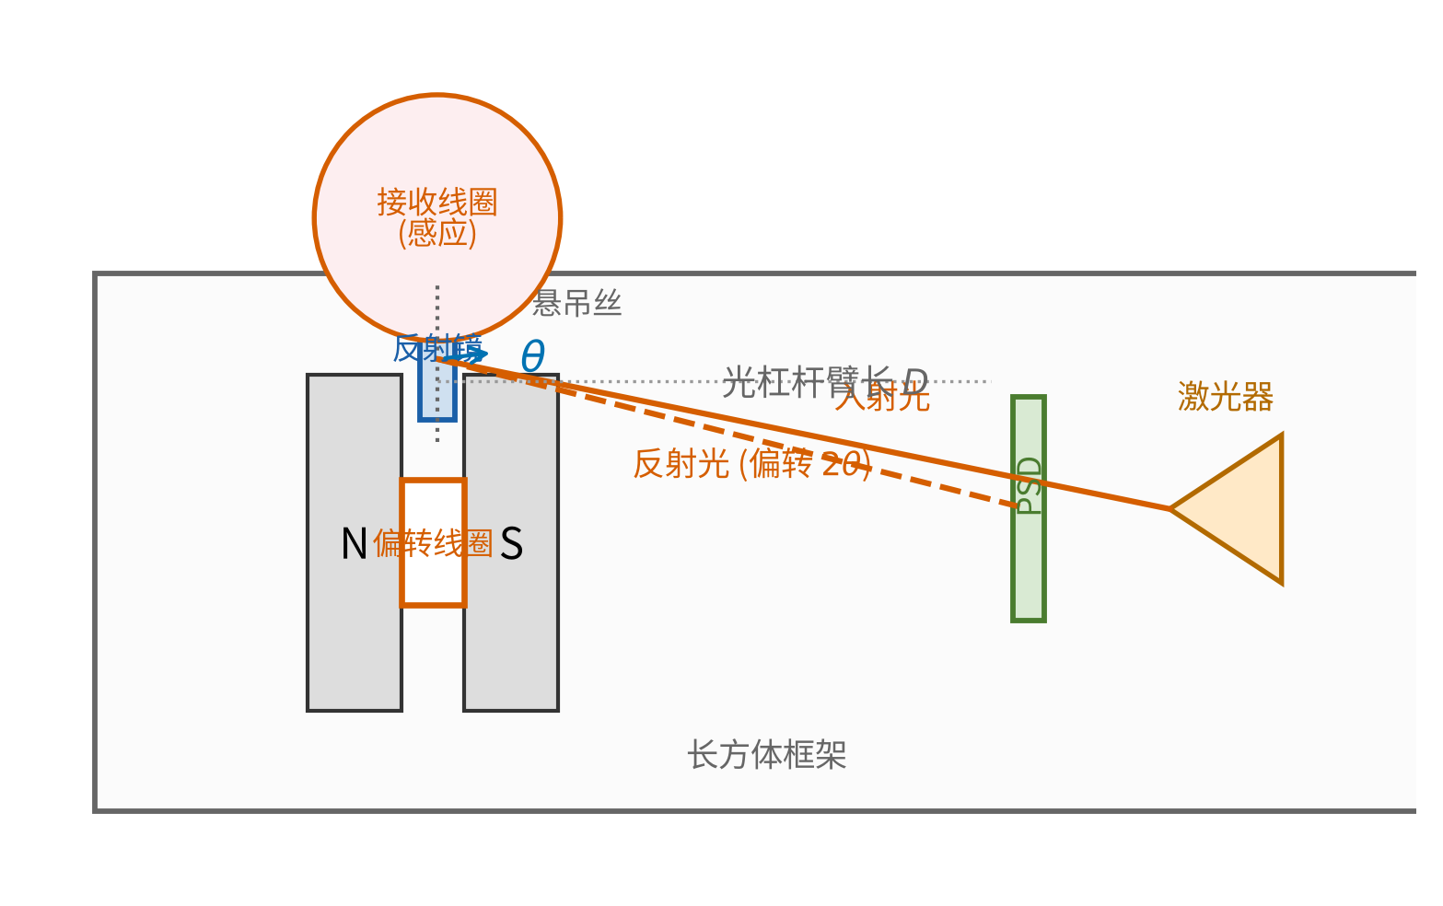
图 1 系统架构示意图
微弱电信号发生模块的本质相当于一个已知微弱信号源。该模块通过DAC与发射线圈在空间中建立幅值和频率精确可控的交变磁场，频率取0.05～0.5 Hz，处于偏转结构的机械带宽之内。
信号接收模块由密绕接收线圈和永磁体组成。永磁体在接收区域形成近似均匀的偏置磁场，当交变磁场作用于接收线圈时，线圈中产生感应电流。接收线圈产生的感应电流直接通过铜线流入偏转线圈。
偏转模块由悬吊式偏转线圈、永磁体、反射镜及传感器组成。感应电流流经偏转线圈后，载流线圈在磁场中受到安培力作用产生转动力矩，使线圈发生微小偏转。反射镜固定于偏转线圈上并同步转动，改变激光反射方向，使远端PSD检测到光斑位置变化，实现微小位移的光学放大。
数据处理模块负责完成光斑信号采集、转换与计算。PSD检测反射光斑变化，其输出的微弱光电信号经模拟调理电路放大处理后，由ADS1115高精度ADC完成采样，并传输至Arduino进行数字滤波与归一化计算。系统根据预先建立的两级标定关系，计算得到对应的感应电流、等效感应电压与信号频率。为降低环境干扰对测量结果的影响，装置整体采用电磁屏蔽结构，数据处理部分采用金属屏蔽罩进行隔离，提高系统稳定性。
系统架构流程如图2所示，通过”微弱电信号产生—电磁感应转换—磁电转换—机械偏转—光学检测—数据处理”的转换过程，实现对微弱电信号的间接测量。
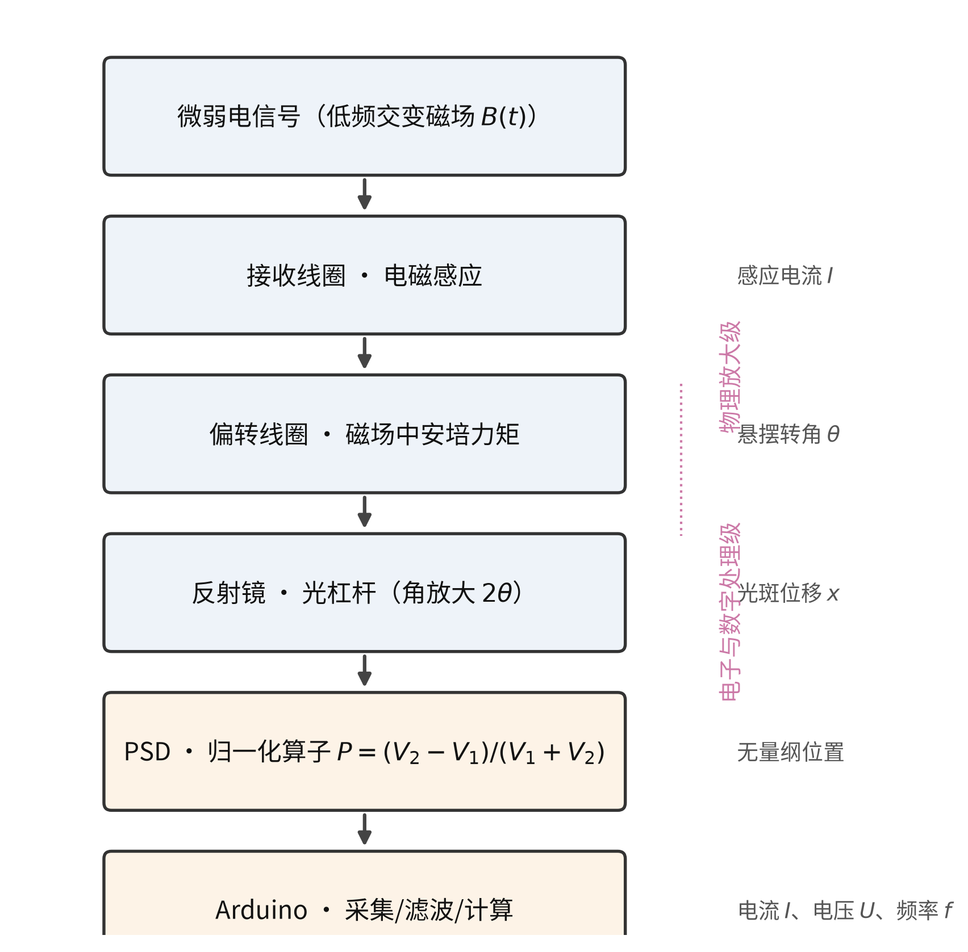
图 2 系统架构流程图
系统的设计参数（示例值）如表1所示，本文第5、7、8章的量化计算均以该组参数为依据。
表 1 系统设计参数（示例值）
参数 | 符号 | 数值 | 说明
接收线圈匝数 | $N_{1}$ | 50 | 密绕
接收线圈面积 | $A_{1}$ | $1.0×{10}^{−4}$ m² | 1 cm × 1 cm
偏转线圈匝数 | $N_{2}$ | 100
偏转线圈面积 | $A_{2}$ | $4.0×{10}^{−4}$ m² | 2 cm × 2 cm
偏转区磁感应强度 | $B_{mag}$ | 0.1 T | 钕铁硼永磁体
悬线等效扭转劲度 | $k$ | $1.0×{10}^{−6}$ N·m/rad
偏转组转动惯量 | $J$ | $1.0×{10}^{−7}$ kg·m²
光杠杆臂长（镜面至PSD） | $D$ | 1.0 m
PSD有效长度 | $L$ | 20 mm | S3932型 [5]
回路总电阻 | $R$ | 100 Ω | 接收+导线+偏转+采样

3 微弱电信号发生模块

3.1 电路设计与实现
为实现对微弱电信号测量系统的测试与验证，需要设计稳定可控的信号产生模块，为后续信号接收、转换和检测过程提供输入信号。
信号源的设计需与测量链路的带宽相匹配。悬吊式偏转结构由线圈质量、悬线劲度与阻尼共同决定其机械响应，固有频率仅约0.5 Hz（见第5章），当输入信号频率接近或超过固有频率时，偏转幅值将随频率剧烈变化，无法用于定量测量。因此本系统以低频交变磁场作为信号载体，工作频带取0.05～0.5 Hz（幅值误差小于5%时上限约为0.1 Hz）。曾考虑过以射频载波（调频发射）传递信号、由接收线圈感应拾取的方案，但射频载波与低频机械链路失配，且会对测量区域造成射频干扰，故未采用 [3]。本模块不依赖任何射频发射器件，电路结构简单、电磁兼容性好。
微弱电信号发生模块（后文简称发生模块）的组成如图3所示，主要包括波形生成单元、DAC转换单元、电流缓冲单元与发射线圈四部分。波形由计算机或Arduino直接以数字方式生成低频正弦序列，经12位DAC（MCP4725，I²C接口）转换为模拟电压，再由低失调运算放大器（AD8628 [6]）构成的电流缓冲器提高带载能力，驱动发射线圈在空间中建立交变磁场。
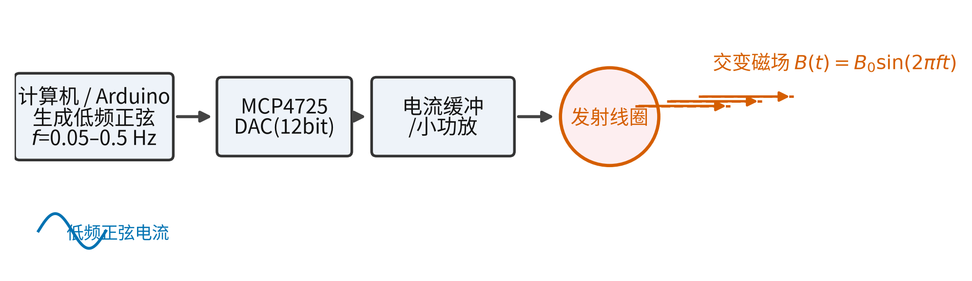
图 3 微弱电信号发生模块结构框图
发射线圈为多匝圆环线圈（匝数 $N_{t}$，半径 $r$）。沿线圈轴线距其 $d$ 处的磁感应强度幅值为：
$$B_{0}=\frac{μ_{0}N_{t}I_{t}r^{2}}{2{\left(r^{2}+d^{2}\right)}^{3/2}}$$
其中 $μ_{0}=4π×{10}^{−7}$ H/m 为真空磁导率，$I_{t}$ 为发射线圈电流幅值。以 $N_{t}=100$、$r=5$ cm、接收线圈与发射线圈共轴相距 $d=2$ cm为例，当 $I_{t}=20$ mA时，由上式得 $B_{0}≈20 μ$T。该场作用于接收线圈时，感应电动势幅值为 $ε=N_{1}A_{1}ωB_{0}=50×{10}^{−4}×2π×0.1×20×{10}^{−6}≈63$ nV，折合回路电流约0.63 nA，恰与第7章全链路仿真所考察的信号量级一致。发射电流与接收距离均可调，从而在宽范围内获得不同强度的被测场。采用数字波形生成方式，频率由晶振时序决定，幅值由DAC量化步长决定（12位，约0.08%分辨率），可重复性与长期稳定性均优于模拟振荡源。

3.2 程序设计与实现
发生模块的软件运行于Arduino，负责生成低频正弦波形并驱动DAC输出。程序采用查找表与定点累加相结合的方案，正弦序列在初始化时离线计算，运行时按定时器节拍更新DAC寄存器，避免运行时三角函数计算对频率稳定性的影响。核心程序如下：
const uint8_t DAC_ADDR = 0x60; // MCP4725 I2C 地址
float freq = 0.10f; // 输出频率 Hz（0.05~0.5）
float amp = 0.65f; // 幅值（0~1，占满量程比例）
void setDAC(uint16_t v) { // 写 DAC 数据寄存器（快速写）
Wire.beginTransmission(DAC_ADDR);
Wire.write((v >> 8) & 0x0F); // 高4位：快速写命令 + 高8位高位
Wire.write(v & 0xFF); // 低8位
Wire.endTransmission();
}
void loop() {
static uint32_t t0 = millis();
float t = (millis() - t0) / 1000.0f;
uint16_t v = (uint16_t)(2048 + 2047 * amp * sin(2 * PI * freq * t));
setDAC(v); // 每 2 ms 更新一次，远高于信号频率
delay(2);
}
程序通过串口命令 SETFREQ <f>、SETAMP <a>、ON、OFF 在线调整输出频率与幅值，便于标定与实验过程中按需改变输入条件。与传统模拟信号发生器相比，该方案频率与幅值精确可控、可程控、可重复，为第7章两级标定提供了可靠的已知输入。

4 信号接收模块
信号接收模块是整个系统完成场微弱电信号捕获与电磁转换的关键部分。该模块采用轻量化、可移动式结构设计，主要由接收线圈以及其周围构建稳定磁场的永磁体组成，其结构如图4所示。
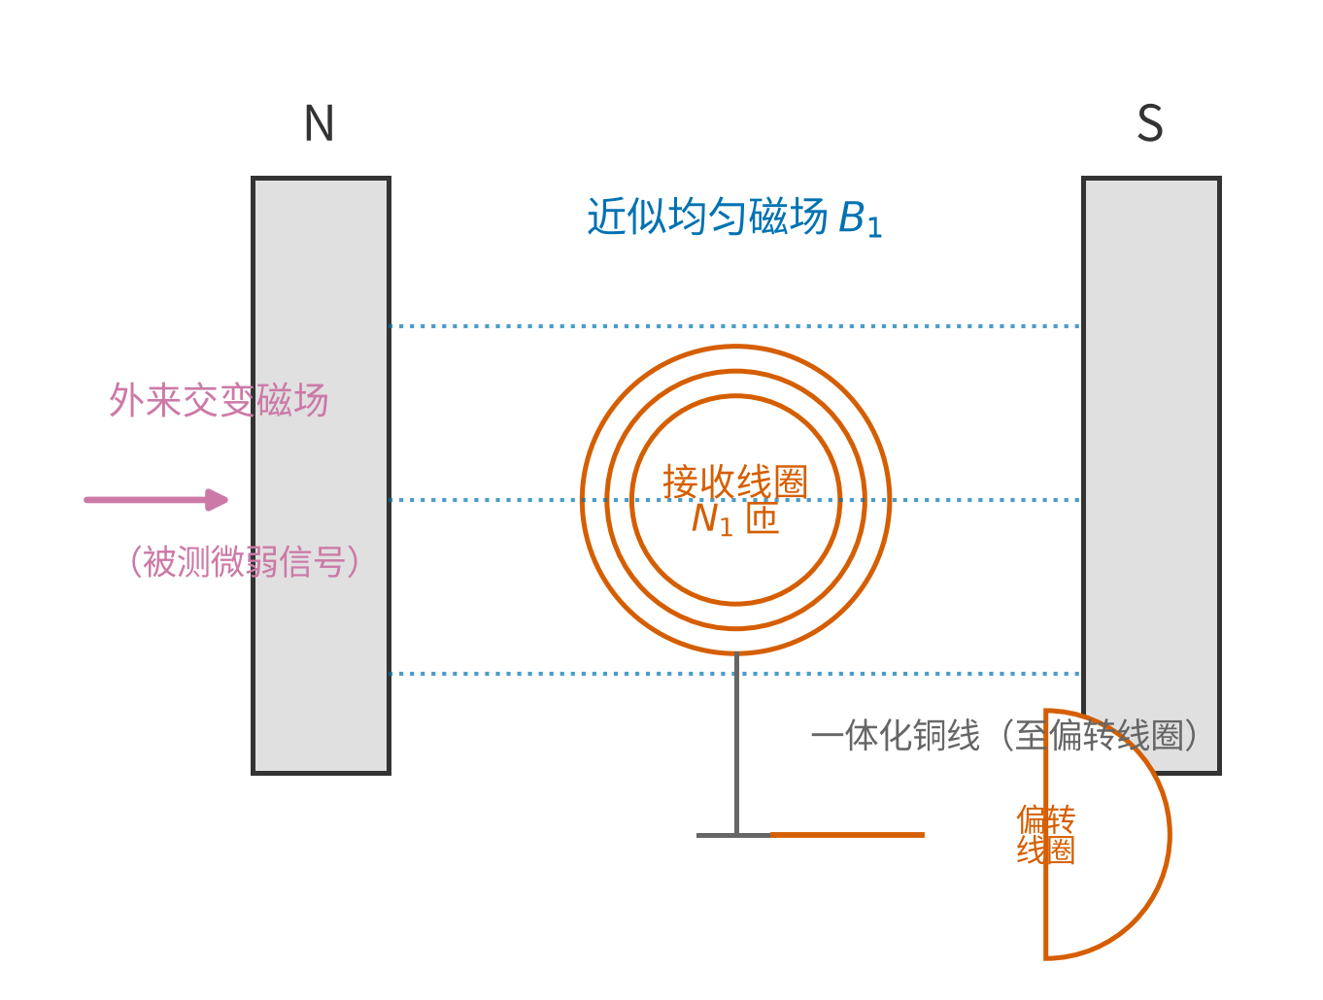
图 4 信号接收模块结构图
接收线圈采用多匝绕制结构（$N_{1}$匝、面积 $A_{1}$），以提高交变磁场变化时产生的感应电动势 $ε=N_{1}A_{1}\dot{B}$。为保证接收线圈稳定工作，在线圈两侧布置磁极相对的钕铁硼强磁铁，使线圈所在区域形成方向稳定的偏置磁场环境。当外部交变磁场 $B\left(t\right)=B_{0}sin\left(2πft\right)$ 作用于接收线圈时，按法拉第电磁感应定律，线圈中产生感应电流。接收线圈与偏转线圈由同一根连续铜线绕制并直接相连，减少了连接过程中的信号损耗以及额外干扰；一体化线圈结构避免了传统分离式连接中接触电阻和连接稳定性对微弱信号传输造成的影响，提高了系统整体灵敏度。
接收线圈部分位于悬吊式偏转结构上方并与偏转线圈相连，可根据需求调整空间位置，使其能够在一定范围内改变与信号源之间的空间关系，从而便于研究不同距离、不同位置条件下微弱电信号的响应特性。该设计不仅提高了实验装置的灵活性，也为后续进行信号强度变化规律分析和系统性能标定提供了实验条件。
在整体结构设计中，接收模块并不直接承担信号放大功能，而是负责完成”场电信号到电流信号”的第一次转换。通过这种结构设计，系统将微弱电信号的检测过程转化为线圈电流驱动下的机械响应过程，为后续偏转模块和数据处理模块提供稳定输入。

5 偏转模块
偏转模块是系统实现微弱信号物理放大的核心部分，主要由悬吊式偏转线圈、永磁体、反射镜以及机械支撑结构组成，模块分居长方体框架的两侧。左侧的偏转线圈通过两根细铜丝悬挂于框架上，两侧是两极相对布置的钕铁硼永磁体。反射镜固定安装于偏转线圈上并随线圈同步转动，一束来自右侧的准直激光射向左侧的反射镜，将激光反射回右侧的一维位置敏感传感器（后文简称PSD）上。光杠杆作为动圈检流计的经典读数方法，在传统电磁学教材中有系统描述 [4]；其作为微小角位移的成熟光学读出手段，可行性也已被原子力显微镜等应用充分验证 [3]。

5.1 安培力矩与平衡方程
设偏转线圈为 $N_{2}$ 匝矩形线圈，面积 $A_{2}$，绕竖轴（悬线轴线）偏转。设计安装时使线圈初始平面与磁场方向平行，即线圈法线方向初始垂直于磁场 $B_{mag}$；线圈在力矩作用下转过角 $θ$ 后，法线与磁场方向的夹角为 ${90}^{∘}−θ$。设线圈上下两有效边长为 $a$，竖直边长为 $b$，$A_{2}=ab$，则载流线圈所受磁力矩为：
$$M_{mag}=N_{2}IA_{2}B_{mag}cosθ$$
其中 $cosθ$ 项来自安培力方向与转动方向的几何投影，是小角度线性度误差的主要来源之一。悬线同时产生恢复力矩 $M_{res}=kθ$，$k$ 为悬线等效扭转劲度。当安培力矩与恢复力矩平衡时，系统达到稳定偏转状态：
$$N_{2}IA_{2}B_{mag}cosθ=kθ$$
在小角度条件下（$θ≤5^{∘}$，非线性误差小于1% ），$cosθ≈1$，于是：
$$θ≈\frac{N_{2}IA_{2}B_{mag}}{k}$$

5.2 光杠杆放大
根据反射定律，反射镜转过 $θ$ 时反射激光偏转 $2θ$，经过光杠杆臂长 $D$ 后在远端PSD感光面上形成光斑位移 $x$（小角度 $tanθ≈θ$）：
$$x=2Dθ$$
联立上式，得到偏转模块的电流—光斑位移量化关系：
$$x=\frac{2DN_{2}A_{2}B_{mag}}{k} I$$
由此得到系统的电流灵敏度：
$$S=\frac{dx}{dI}=\frac{2DN_{2}A_{2}B_{mag}}{k}$$
代入表1参数，$S=2×1.0×100×4×{10}^{−4}×0.1/{10}^{−6}=8000$ m/A，即1 µA电流对应光斑位移8 mm。经PSD归一化后，位置算子 $P=2x/L$（见6.1节），于是感应电流与归一化算子满足：
$$I=\frac{kL}{4DN_{2}A_{2}B_{mag}} P=K_{IP} P, K_{IP}=\frac{kL}{4DN_{2}A_{2}B_{mag}}=1.25×{10}^{−6} A/单位P$$
偏转模块实现了将微弱电流信号转换为可观测的光学位置信号，为后续数据处理模块对信号进行检测与量化提供了基础。

5.3 机械动力学与工作频带
偏转组构成以悬线为弹性元件的扭转谐振系统，其固有频率与阻尼比由转动惯量 $J$、扭转劲度 $k$ 与阻尼决定：
$$f_{0}=\frac{1}{2π}\sqrt{\frac{k}{J}}$$
代入表1参数，$f_{0}=\sqrt{{10}^{−6}/{10}^{−7}}/2π≈0.50$ Hz。作为二阶系统，其幅频响应为 $\left|H\left(f\right)\right|=1/\sqrt{{\left(1−r^{2}\right)}^{2}+{\left(2ζr\right)}^{2}}$，$r=f/f_{0}$。在阻尼比 $ζ=0.3$ 时，各频率点的幅值增益与相位滞后如表2所示。
表 2 偏转系统机械频率响应特征点（$ζ=0.3$，仿真）
频率 $f$/Hz | $f/f_{0}$ | 幅值增益 | 幅值偏差 | 相位滞后
0.05 | 0.10 | 1.008 | +0.8% | 3.5°
0.10 | 0.20 | 1.033 | +3.3% | 7.1°
0.20 | 0.40 | 1.143 | +14.3% | 15.8°
0.30 | 0.60 | 1.356 | +35.6% | 29.0°
0.50 | 1.00 | 1.666 | +66.6%（共振） | 90°
1.00 | 2.00 | 0.319 | −68.1% | 157.8°
可见在 $f≤0.1$ Hz频带内幅值误差小于5%、相位滞后小于8°，可作为系统的工作频带；频率越高，幅值偏差迅速增大并出现共振峰。图5给出了完整的幅频与相频特性。
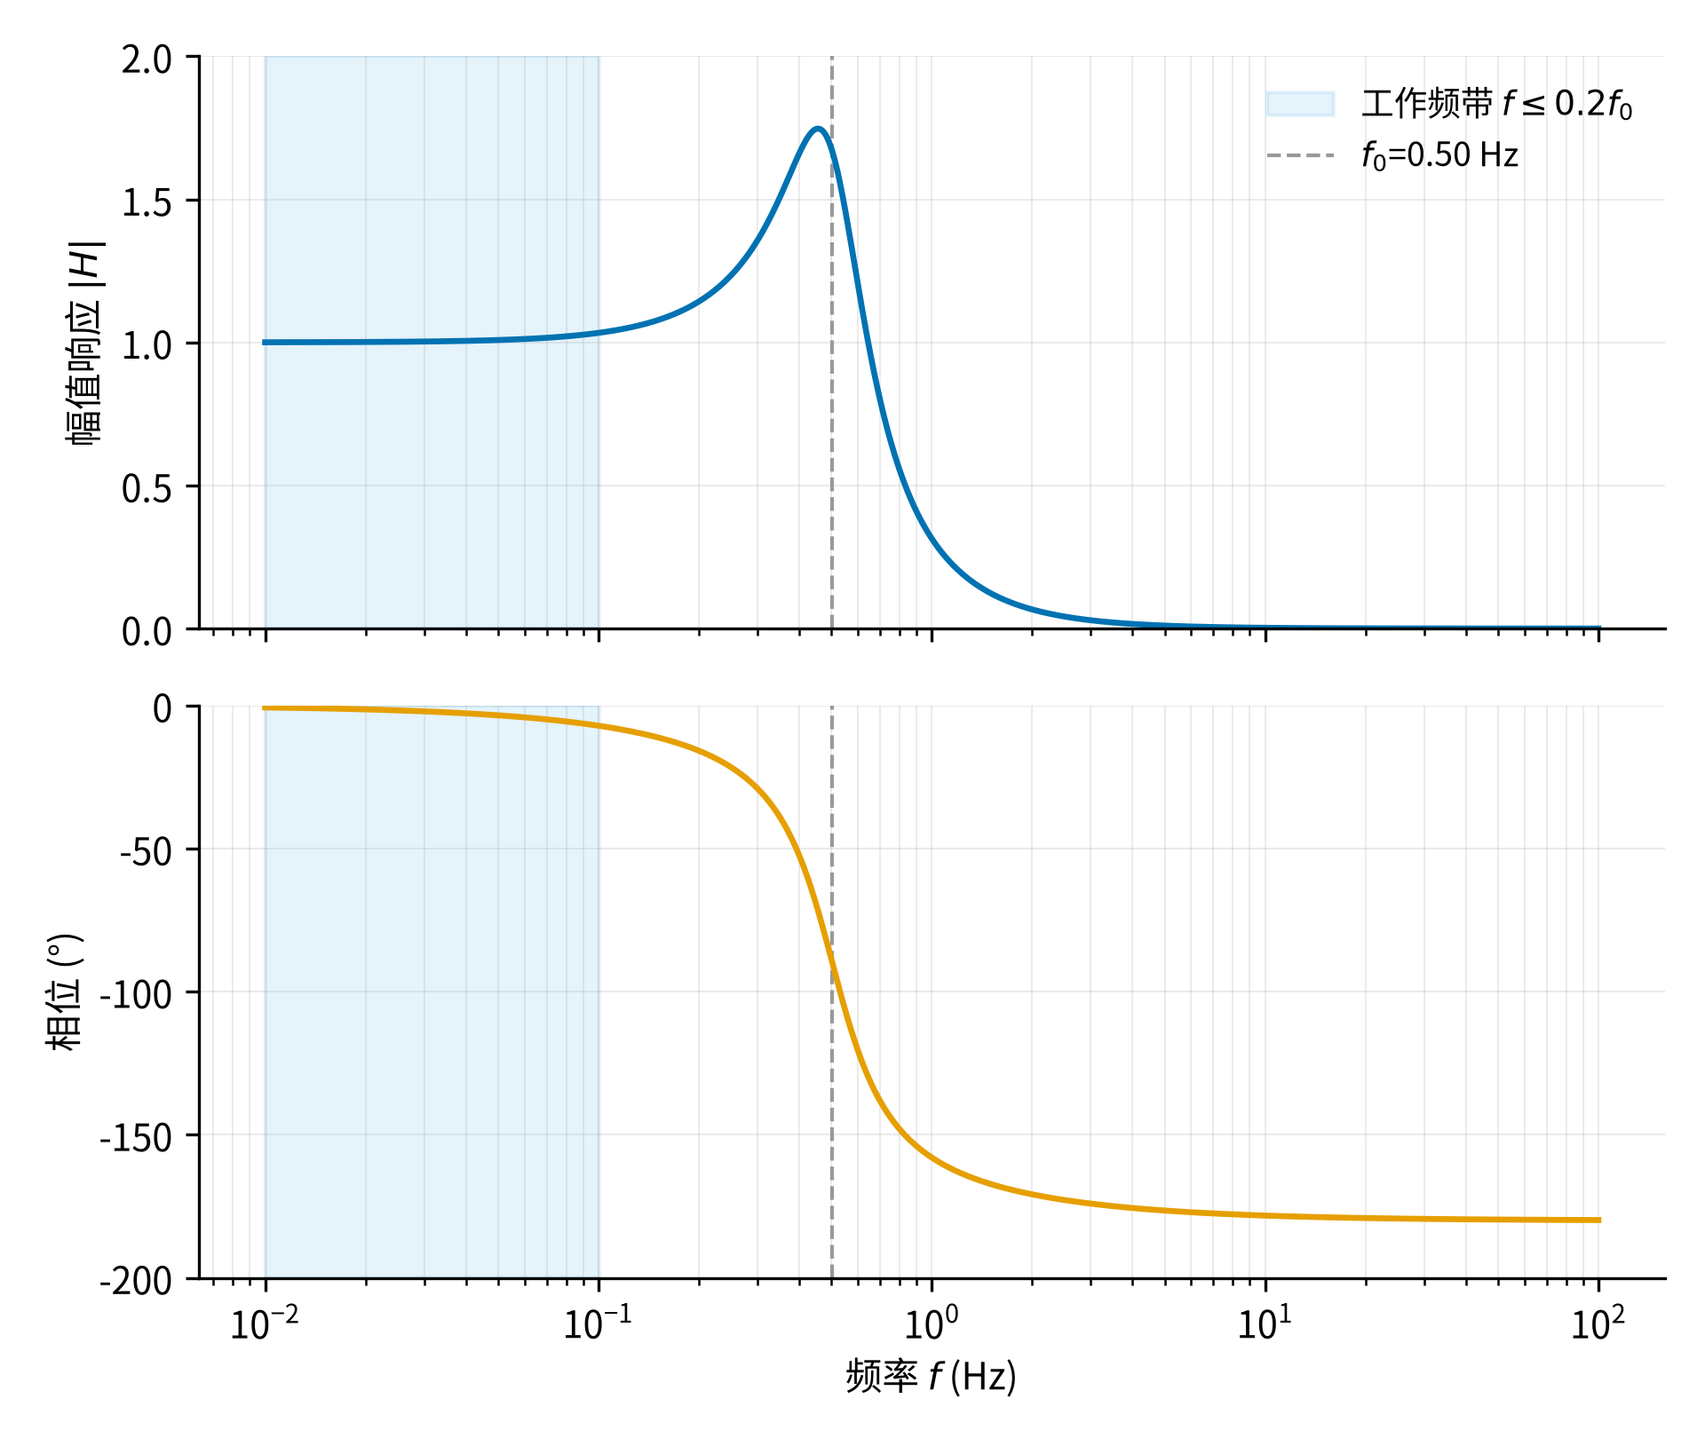
图 5 偏转系统机械频率响应与工作频带

6 数据处理模块
数据处理模块负责光学信号检测、数据转换以及测量结果输出，是连接传感检测与数字分析的关键环节。该模块位于装置右侧，由PSD、模拟信号调理电路、数据采集单元以及控制单元组成。其主要功能是检测偏转模块中反射光斑的位置变化，并根据PSD输出与输入微弱电信号之间的对应关系，最终实现待测信号的量化分析。

6.1 数据计算原理

6.1.1 归一化位置算子
PSD（一维位置敏感探测器）利用半导体横向光电效应，将光斑位置变化转换为两端光电流的比例输出。设PSD有效长度为 $L$，光斑中心距中心点位移为 $x$，两端输出电流为 $I_{1}$、$I_{2}$，则归一化位置算子定义为 [5]：
$$P=\frac{I_{2}−I_{1}}{I_{1}+I_{2}}=\frac{2x}{L}$$
归一化算子 $P$ 是无量纲量，其分子分母同比例相除，使结果对激光功率波动、PSD增益漂移以及前级增益变化一阶不敏感——这是本系统相对传统”绝对电压读出”方案的关键改进。系统以 $P$ 作为统一的测量量，标定与测量均围绕 $P$ 展开，避免电压与位置量纲混用。

6.1.2 感应电流
由第5章推导，感应电流与归一化算子满足线性关系：
$$I=K_{IP} P+b$$
其中 $K_{IP}=1.25×{10}^{−6}$ A/单位P为理论转换系数，截距 $b$ 为系统综合零点修正项，来源于光路初始偏移、电路零点误差与机械安装误差等固定偏差。$K_{IP}$ 与 $b$ 通过第7章的两级标定实验确定并写入程序。

6.1.3 等效感应电压幅值
对于接收线圈产生的感应信号，设回路总电阻为 $R$（含接收线圈内阻、连接导线、偏转线圈与采样电阻），则感应电动势幅值为：
$$ε=I⋅R$$
系统输出的”等效感应电压幅值” $U$ 即取 $ε$。需要说明的是，感应电压的真实物理含义取决于回路阻抗构成，其数值由实测的感应电流 $I$ 与已标定的回路总电阻 $R$ 相乘得到，二者均在两级标定中统一确定，避免了系统阻抗定义不明导致的量纲混乱。

6.1.4 信号频率
设 $I_{0}$ 为感应电流幅值，$f$ 为待测信号频率，$φ$ 为初始相位，则感应电流随时间的变化关系为：
$$I\left(t\right)=I_{0}sin\left(2πft+φ\right)$$
由于 $P∝I$，PSD输出的归一化算子同样具有周期性。系统连续采集 $P$ 的时间序列，经滤波后通过过零检测确定周期。设连续两个相邻过零时刻为 $t_{1}$、$t_{2}$，则：
$$f=\frac{1}{2\left(t_{2}−t_{1}\right)}$$
当采集时间较长时，可通过多个周期平均降低测量误差：
$$f=\frac{n}{t_{n}−t_{0}}$$
其中 $n$ 为连续检测到的周期数量，$t_{n}−t_{0}$ 为对应时间跨度。因此本系统不仅能够反推微弱电信号幅值，还能够利用归一化算子随时间的变化规律实现输入信号频率检测。

6.2 电路设计与实现
数据处理模块负责完成光电信号采集、信号调理、模数转换以及数据计算，是整个测量系统实现数字化输出的核心部分。由于系统检测的是反射激光在PSD上的变化，而PSD输出信号本质上为微弱光电流，因此无法直接进行数字采样，需要经过信号转换和调理处理后才能被控制单元准确读取。本系统采用”PSD传感器、低噪声信号调理电路、高精度模数转换模块以及Arduino”的整体结构，实现从光斑变化到数字测量结果的转换。
传感器部分采用PSD作为光斑变化检测器件，其位置分辨率达0.3 µm [5]。当偏转线圈带动反射镜发生微小转动时，反射激光在PSD感光面上的位置随之改变，PSD利用横向光电效应输出与光斑位置变化相关的光电信号。由于该信号幅值较小，容易受到噪声影响，因此需要经过电流到电压转换以及信号调理处理。
为实现对PSD输出信号的采集，系统设计了基于低噪声运算放大器的模拟信号调理电路，将PSD输出的微弱光电流转换为适合采样的电压信号，并通过反馈参数调节使其满足后级模数转换模块的输入范围。运算放大器选用AD8628，其输入失调电压典型值仅1 µV、输入偏置电流典型值30 pA，能够显著降低信号转换过程中的误差，提高测量稳定性 [6]。
模拟信号经调理后输入ADS1115进行高精度采样。由于Arduino内部ADC分辨率有限，难以满足微弱信号检测需求，因此采用独立ADC模块进行数据转换。ADS1115为16位Δ-Σ型ADC，内置参考源，数据率8～860 SPS，可编程增益范围±256 mV～±6.144 V，通过I²C接口与Arduino连接 [7]。
Arduino根据采集到的PSD输出进行数字处理，通过前文建立的归一化算子与感应电流转换模型，计算对应的感应电流，并进一步根据系统参数计算等效感应电压和信号频率，同时控制显示模块实时输出测量结果。
数据处理模块的电路结构与原理如图6和图7所示。在电路连接过程中，模拟信号部分与数字控制部分进行合理隔离，减少数字通信噪声对前端微弱信号检测的影响。传感器、信号调理电路以及模数转换模块采用短距离连接方式，并安装于金属屏蔽结构内部，与外部铜网屏蔽共同降低环境电磁干扰，提高系统测量稳定性。
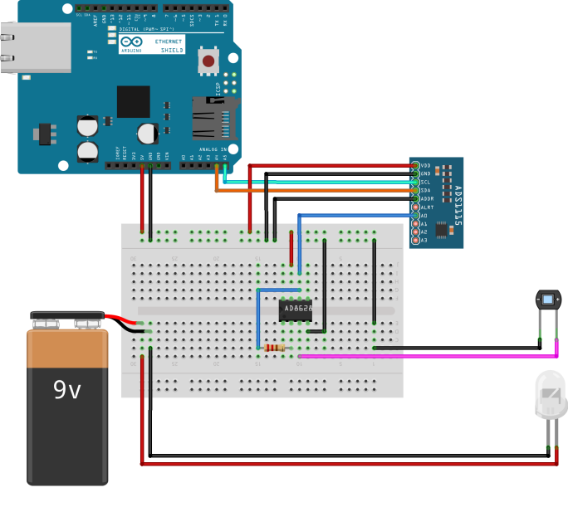
图 6 数据转换模块接线示意图
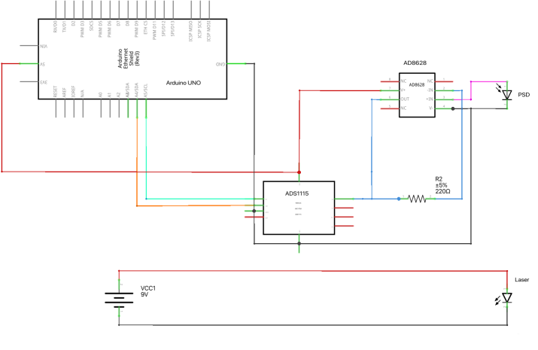
图 7 数据转换模块电路原理图
通过上述电路设计，系统实现了从PSD微弱光电流输出到数字测量结果的完整转换，为后续感应电流、等效感应电压以及频率分析提供可靠的数据基础。

6.3 程序设计与实现
数据转换模块的软件部分主要负责完成采集数据的转换、计算以及优化处理。系统程序运行于Arduino，通过读取ADS1115输出数据，将模拟调理电路输出的电压信号转换为对应的归一化位置算子、电流、等效电压以及频率等测量参数。同时，针对微弱信号测量过程中存在的噪声干扰问题，程序加入数字降噪算法，提高数据稳定性和测量精度。
程序整体采用模块化设计，主要包括数据读取、数据转换、数字滤波以及结果输出等功能。其中数据转换程序负责完成原始采样值到实际物理量的映射，数字降噪程序负责降低随机波动对测量结果的影响。

6.3.1 数据转换输出代码
数据转换算法基于前文建立的信号转换模型进行计算，其代码实现如图8所示。
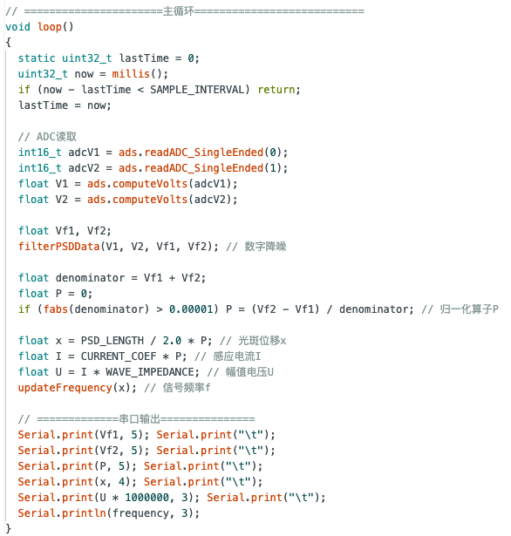
图 8 数据转换输出代码
首先，程序通过ADS1115读取PSD两路输出电压，并对ADC采样结果进行电压转换。随后，根据PSD双路输出信号的比例关系计算归一化位置算子：
float P = (V2 - V1) / (V1 + V2); // 归一化位置算子，无量纲
得到算子 $P$ 后，程序根据标定写入的转换系数计算感应电流 $I=K_{IP}⋅P+b$，并根据回路总电阻 $R$ 得到等效感应电压 $U=I⋅R$。同时，通过 updateFrequency() 函数连续采样数据分析信号变化周期，计算输入信号频率 $f$。通过上述算法，系统实现了从PSD数字采样值到光斑位置、电流、电压以及频率等实际物理量的转换。

6.3.2 数字降噪算法代码
原始ADC采集数据中包含一定程度的随机噪声，直接利用单次采样值进行计算会导致光斑位置和信号参数产生波动。因此，程序采用滑动平均滤波算法对PSD采集数据进行数字降噪处理，从而有效提取真实的直流信号，其代码实现如图9所示。
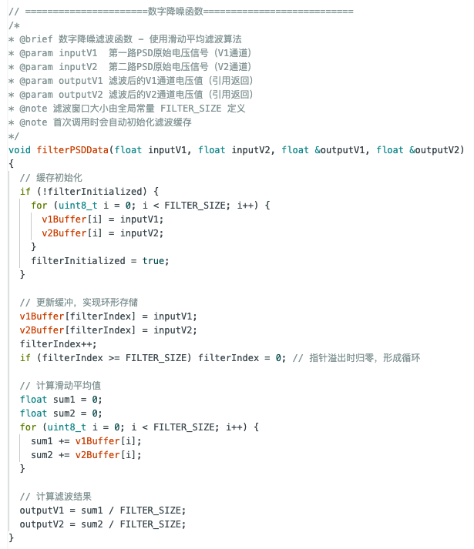
图 9 数字降噪算法函数
程序将采集得到的两路PSD电压数据分别存入缓存数组，并通过循环索引实现数据窗口的连续更新。随后，对当前窗口内的多个采样数据进行平均计算，得到滤波后的输出电压：
$$V_{f}\left(n\right)=\frac{1}{N}\sum_{i=0}^{N−1}{V}\left(n−i\right)$$
其中 $V\left(n−i\right)$ 表示当前采样点之前第 $i$ 次采集的数据，$N$ 表示滤波窗口长度，$V_{f}\left(n\right)$ 为滤波后的输出。PSD两路电压分别采用独立缓存处理，得到滤波后的 $V_{f1}$、$V_{f2}$，再重新计算归一化位置算子 $P$，完成后续参数转换。滑动平均可等效为低通滤波，其等效噪声带宽约为 $f_{s}/\left(2N\right)$，$N$ 取32时对白噪声的抑制比约 $\sqrt{32}≈5.7$ 倍。该算法计算量较低，适合Arduino实时运行，同时能够有效降低环境电磁干扰、电源波动以及器件噪声造成的数据变化，提高微弱电信号测量结果的稳定性。

7 系统标定与量化模型
为实现对微弱电信号的定量测量，需要建立磁场强度到归一化位置算子的完整转换关系。由于系统最终通过PSD采集光斑变化信息，并经过归一化处理得到无量纲参数 $P$，标定需覆盖两段转换：前端由已知磁场强度 $B_{0}$ 确定接收线圈感应电流 $I$（“场→电流”），后端由已知电流确定归一化算子 $P$（“电流→P”）。两级标定闭合后，系统即可由任意实测 $P$ 反推出输入磁场强度 $B_{0}$ 与感应电流 $I$。这一”两级标定”设计避免了单一标定绕过接收线圈、遗漏前端转换关系的问题。

7.1 后端标定：电流—归一化算子
后端标定通过向偏转线圈注入已知电流并记录对应的 $P$，建立：
$$I=k_{IP} P+b_{IP}$$
为获得准确的已知电流，采用”DAC + 中点偏置 + 精密采样电阻”的注入电路。由于Arduino的DAC（MCP4725）为0～3.3 V单极性输出，无法直接产生双极性电流，故将其输出中点偏置至 $V_{mid}=1.65$ V，经 $R_{drive}=100$ kΩ 限流电阻注入偏转线圈回路，回路中串联 $R_{s}=1$ kΩ 精密采样电阻。由于 $R_{drive}$ 远大于线圈回路阻抗，线圈电流可表示为：
$$I_{cal}=\frac{V_{DAC}−V_{mid}}{R_{drive}+R_{coil}+R_{s}}=\frac{V_{R_{s}}}{R_{s}}$$
采样电阻两端电压 $V_{R_{s}}$ 由ADS1115差分通道（±256 mV量程）实测，从而获得不依赖理论电阻值的实际电流。标定时以9级电流在 $−1.0∼+1.0 μ$A 范围内等间隔变化，每级稳定后采集PSD输出并计算 $P$，得到数据集合 $\left(I_{1},P_{1}\right),…,\left(I_{9},P_{9}\right)$，采用最小二乘线性拟合确定 $k_{IP}$ 与 $b_{IP}$。基于表1参数的仿真标定数据如表3所示，拟合结果 $k_{IP}=1.25×{10}^{−6}$ A/单位P（与理论值 $1.25×{10}^{−6}$ 完全一致）、$b_{IP}=−2.5×{10}^{−8}$ A，相关系数 $R^{2}=1.000000$，线性度（满量程相对最大偏差）为0.008%。标定曲线与残差如图10所示。
表 3 后端标定数据（仿真，f=0.1 Hz）
注入电流 $I_{cal}$/µA | 实测 $P$（含噪） | 拟合残差/nA
−1.000 | −0.77999 | +0.020
−0.750 | −0.58004 | −0.045
−0.500 | −0.37997 | +0.047
−0.250 | −0.17996 | +0.059
0.000 | 0.01992 | −0.084
0.250 | 0.21995 | −0.049
0.500 | 0.42001 | +0.025
0.750 | 0.61999 | +0.005
1.000 | 0.82000 | +0.022
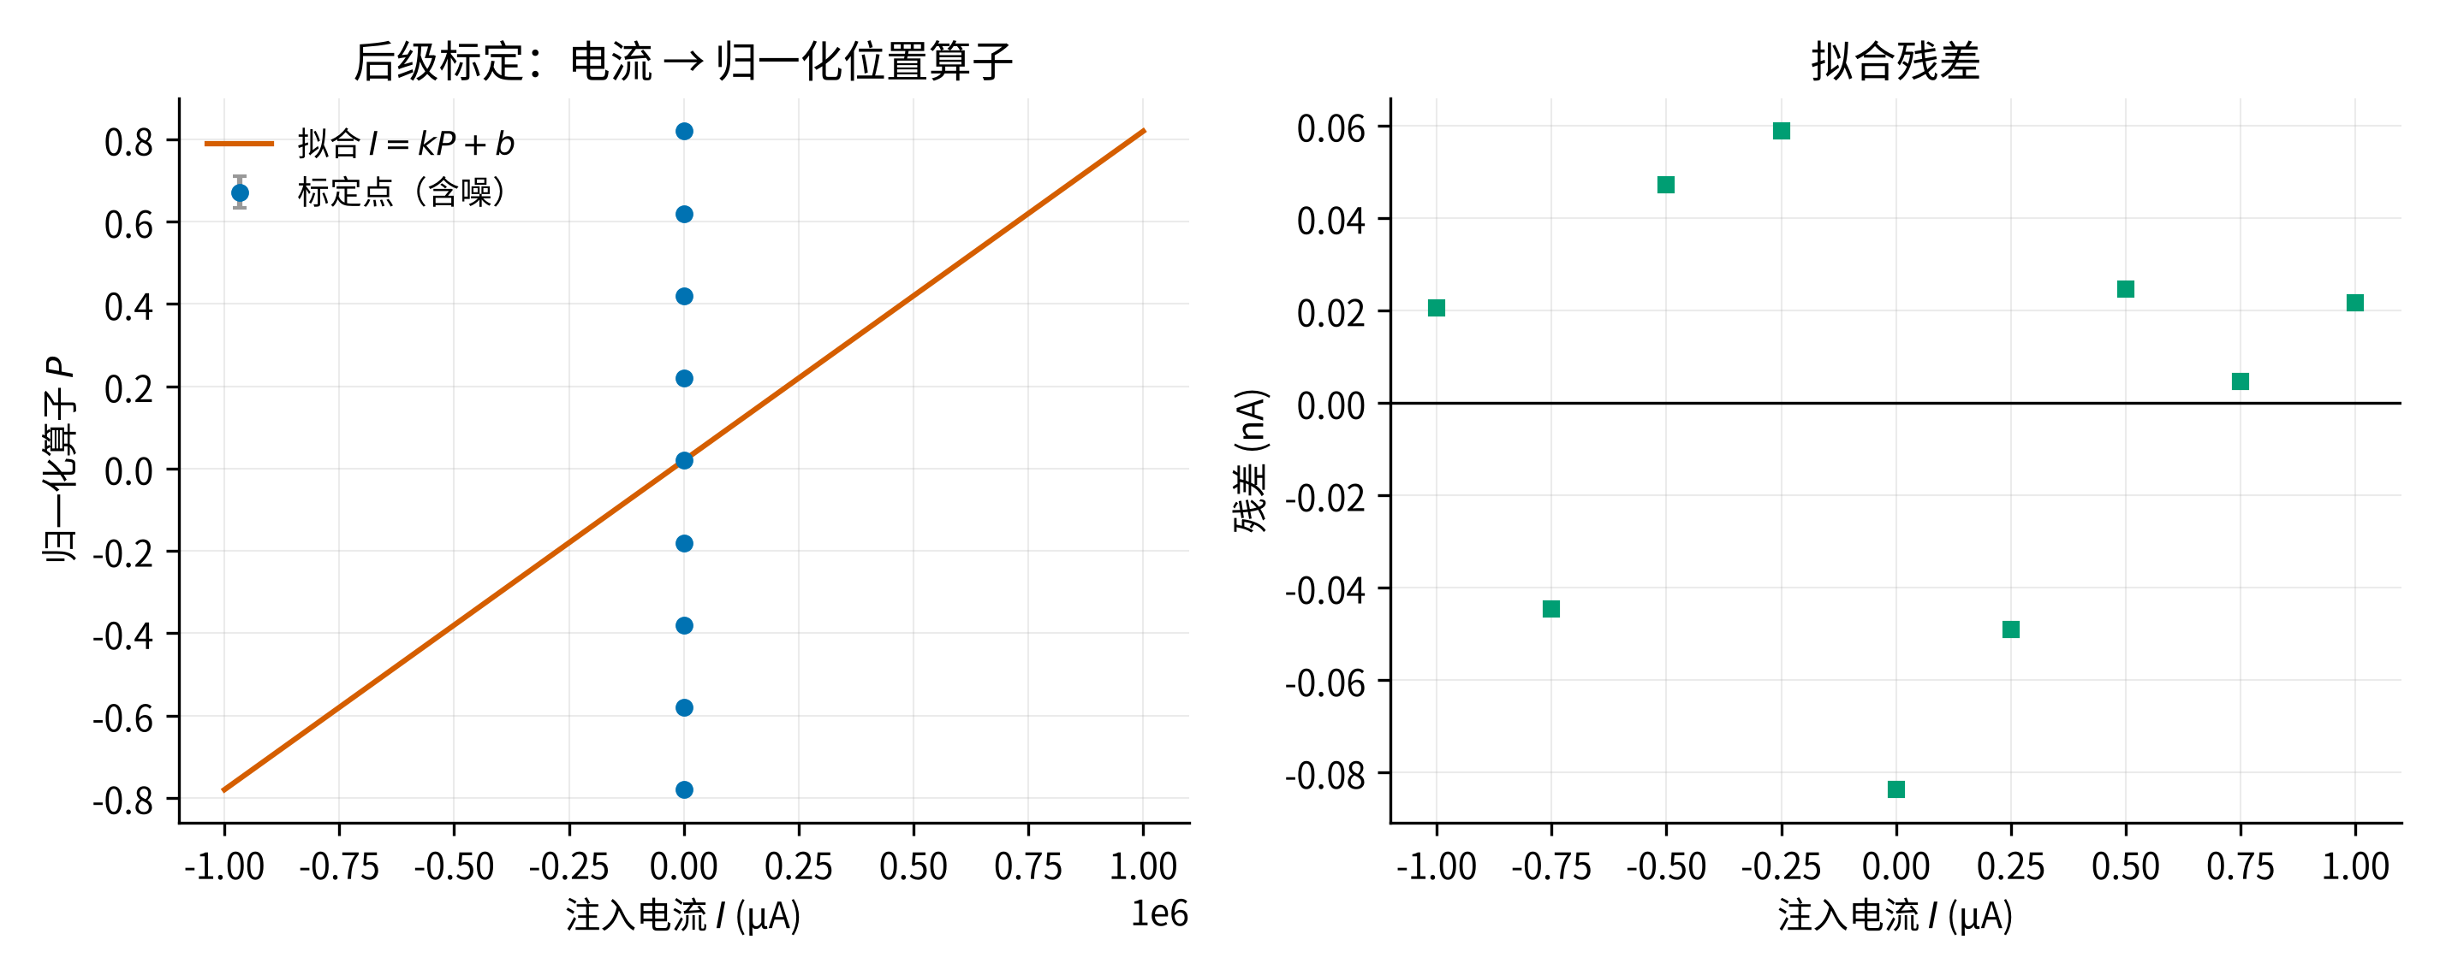
图 10 后端标定曲线与残差

7.2 前端标定：磁场—电流
前端标定确定接收线圈在已知交变磁场下的感应电流响应。用第3章发生模块在接收线圈处建立已知磁场 $B_{0}$（按发射线圈公式计算，必要时以磁通计或亥姆霍兹线圈复核），同时用后端标定结果由实测 $P$ 反推感应电流 $I_{sense}$，从而建立：
$$I_{sense}=α B_{0}, α=\frac{N_{1}A_{1}ω}{R}$$
系数 $α$ 的理论值可由接收线圈参数与回路电阻直接计算；实测拟合值可综合反映线圈有效匝数、面积与回路阻抗的实际偏差，是对理论值的实验修正。前后两级标定相结合，即得全链路”磁场—电流—归一化算子”的完整转换关系。

7.3 系统综合校准与线性度验证
综合校准首先调整激光器、反射镜以及PSD的位置，使无输入信号状态下光斑位于PSD中心，保证系统统一零点（$P≈0$）。随后通过两级标定结果对全链路进行盲测验证：设定一组未知场强 $B_{0}$，由系统输出反推测量值，并与设定值比对。
基于表1参数的全链路盲测结果（f=0.1 Hz，平均40 s）如表4所示。当信号远高于噪声底（$B_{0}≥10 μ$T）时，测量偏差小于6%，且随信号增大单调减小（100 µT处偏差0.51%）；在 $B_{0}=2 μ$T（感应电流约63 pA）处偏差达16%，主要受系统噪声底与机械幅频响应共同影响。
表 4 全链路盲测结果（仿真，f=0.1 Hz，平均40 s）
设定场强 $B_{0}$/µT | 真值电流/nA | 测量电流/nA | 偏差/% | 扩展不确定度 U（k=2）/nA
2 | 0.063 | 0.073 | 16.07 | 0.010
5 | 0.157 | 0.175 | 11.36 | 0.010
10 | 0.314 | 0.332 | 5.54 | 0.030
20 | 0.628 | 0.643 | 2.26 | 0.050
50 | 1.571 | 1.590 | 1.21 | 0.130
100 | 3.142 | 3.158 | 0.51 | 0.250
线性度验证用于判断系统输出响应是否满足理论模型中的比例关系。若实验数据能够较好分布在线性拟合曲线附近，则说明在当前测量范围内，磁场作用、线圈偏转以及光学放大过程均保持良好的线性特征；若出现明显偏离，则需要进一步分析永磁体磁场均匀性、偏转角度范围以及机械结构非线性等因素带来的影响。仿真标定的 $R^{2}=1.000$、线性度0.008%给出了理想条件下的性能预期。

8 误差分析
由于微弱电信号测量过程中涉及电磁感应、机械偏转、光学放大以及数字采集等多个环节，系统最终测量结果会受到多个因素共同影响。本节针对装置结构和测量原理，对可能产生误差的主要来源进行定性与定量分析，并按GUM方法建立不确定度评价模型。

8.1 误差来源分析
前端物理环节。接收线圈周围磁场并非理想均匀，空间分布的不均匀性会使感应效率与理论模型存在偏差；线圈匝数、绕制密度及空间姿态的变化也会造成感应效率差异。偏转模块中，悬吊铜线的材料、长度与安装状态影响等效扭转刚度，使实际恢复力矩偏离理论值；反射镜安装角度、激光入射方向以及PSD安装位置的微小变化都会被光杠杆放大。
电子与数字环节。前端运算放大器存在输入失调电压、偏置电流与温度漂移等非理想因素；反馈元件参数变化会造成增益的系统性偏差。ADC存在量化误差、参考电压波动与采样噪声。虽然归一化算子能够降低激光功率变化带来的影响，但无法消除光斑漂移、器件温度变化以及机械零点漂移造成的影响。
环境因素。外部电磁干扰可通过空间耦合或电源线路进入测量系统；温度变化会改变机械结构与电子元件参数，产生长期漂移。实际实验时需结合硬件屏蔽、机械固定与软件滤波加以抑制。
系统噪声底（定量）。以表1参数，系统噪声主要来自四个方面：①悬吊系统的热运动（布朗）噪声，由能量均分 $1/2kθ_{n}^{2}=1/2k_{B}T$ 得 $θ_{n}=\sqrt{k_{B}T/k}≈6.4×{10}^{−8}$ rad，折合电流约16 pA（理论下限）；②回路电阻的约翰逊电压噪声约1.3 nV/√Hz，折合电流约13 pA/√Hz；③PSD与读出电路的等效位置噪声，按单次采样位置噪声0.3～1.3 µm估计，折合单次采样电流噪声约0.2 nA；④系统长期漂移（约1 pA/s等效）。图11给出等效电流噪声随平均时间的变化：单次采样噪声约0.2 nA，随平均时间按 $∝1/\sqrt{t}$ 下降，在约8 s处达到最优（约13 pA）；继续延长平均则受漂移与热噪声主导，噪声反而回升。因此系统单次检测极限约0.2 nA，经最优平均可降至约13 pA，与经典动圈检流计约4×10⁻¹¹ A的灵敏度处于同一量级 [2]。
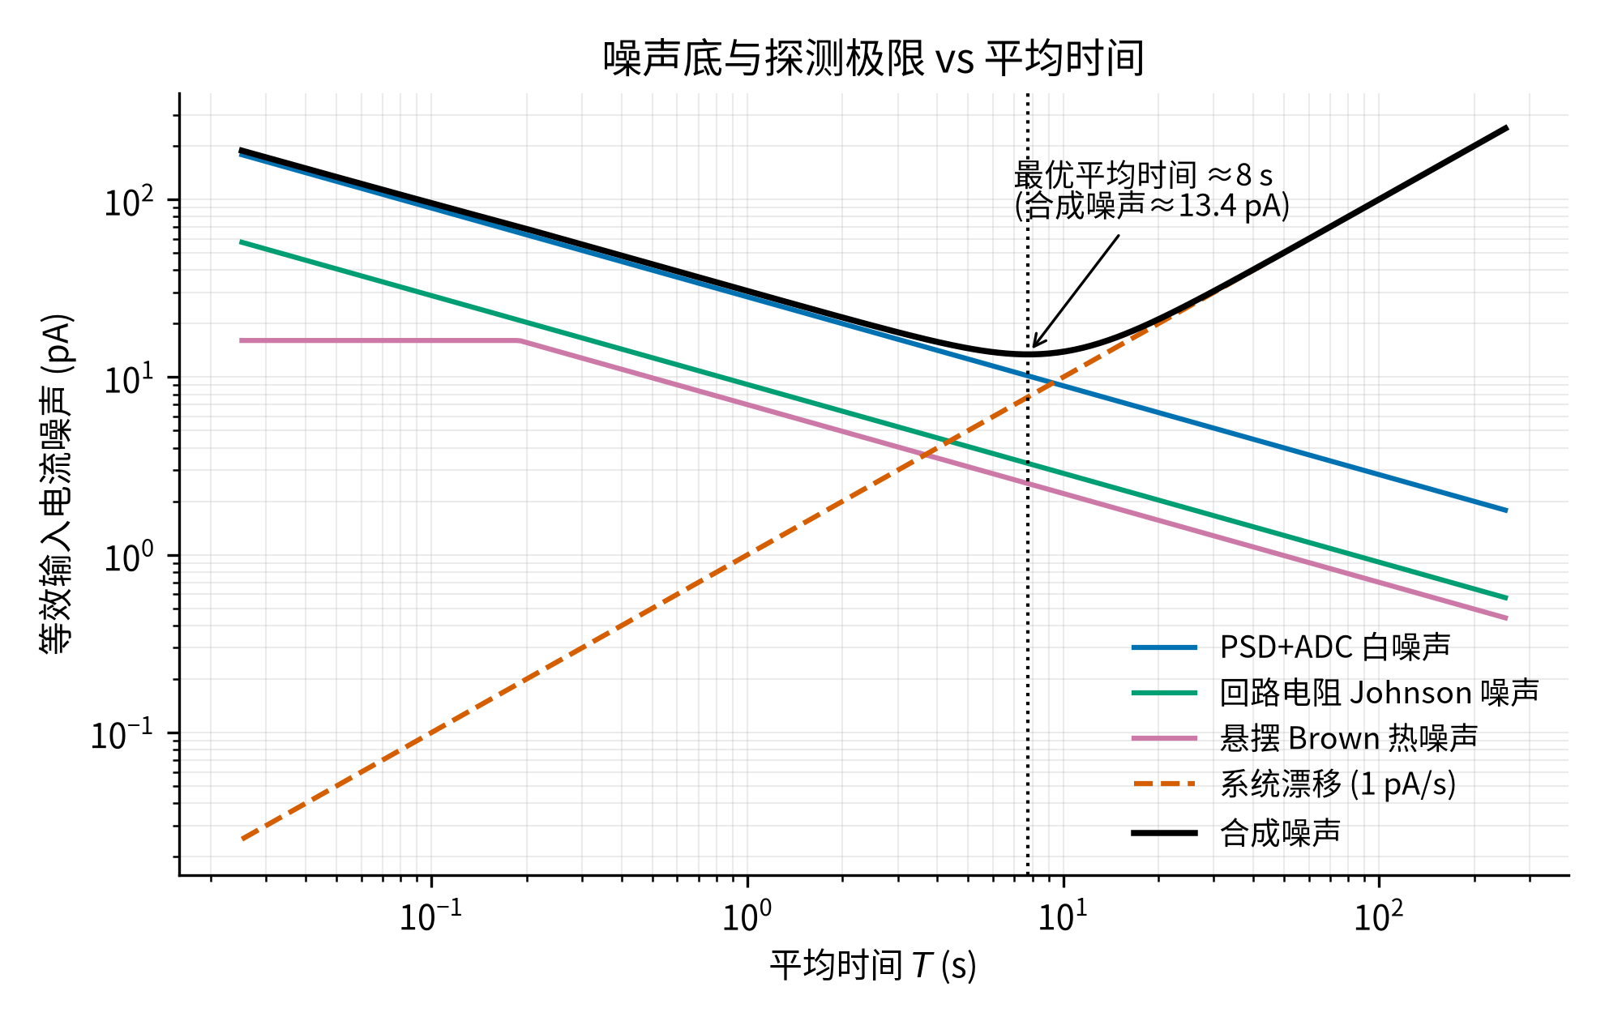
图 11 系统噪声底与探测极限

8.2 不确定度计算模型
为定量评价系统测量结果的可靠性，按GUM方法 [9]（对应国内规范 [10]）建立不确定度评价模型。系统最终输出量由归一化算子经转换模型 $I=K_{IP}P+b$ 计算得到，测量模型为：
$$I=\frac{kL}{4DN_{2}A_{2}B_{mag}} P$$
A类不确定度描述实验过程中随机因素引起的数据波动，通过对零输入下输出重复测量计算平均值与标准差获得，主要反映空气扰动、机械微振动与电路随机噪声的影响。
B类不确定度来源于仪器精度与系统参数标定误差，包括ADC量化、PSD位置分辨率、光杠杆臂长、扭转刚度标定、磁场均匀性、线圈面积与匝数、PSD有效长度、温度漂移与机械零点等分量。各分量按其误差分布（矩形或正态）折算为标准不确定度后合成。
以 $I_{ref}=1.0 μ$A 为例，各分量相对标准不确定度及合成结果如表5所示，预算图示于图12。合成标准不确定度 $u_{c}=2.65\%$，取包含因子 $k=2$ 得扩展不确定度 $U=5.29\%$，即 $I=\left(1.000±0.053\right) μ$A。
表 5 GUM不确定度预算（仿真，相对值，以 1.0 µA 计）
分量 | 分布 | 半宽或标准值 | 相对标准不确定度/%
PSD位置分辨率（0.3 µm） | 矩形 | 0.0001 | 0.006
ADC量化（16 bit） | 矩形 | 0.000125 | 0.007
光杠杆臂长 D（±1%） | 矩形 | 0.01 | 0.577
扭转刚度 k 标定（±2%） | 正态 | 0.02 | 2.000
磁感应强度 Bmag 不均匀（±2%） | 矩形 | 0.02 | 1.155
偏转线圈面积 A2（±1%） | 矩形 | 0.01 | 0.577
偏转线圈匝数 N2（±0.5%） | 矩形 | 0.005 | 0.289
PSD有效长度 L（±1%） | 矩形 | 0.01 | 0.577
温度漂移/机械零点（±1%） | 矩形 | 0.01 | 0.577
A类重复性（标定残差） | 正态 | 0.005 | 0.500
合成标准不确定度 u_c |  |  | 2.65
扩展不确定度 U（k=2） |  |  | 5.29
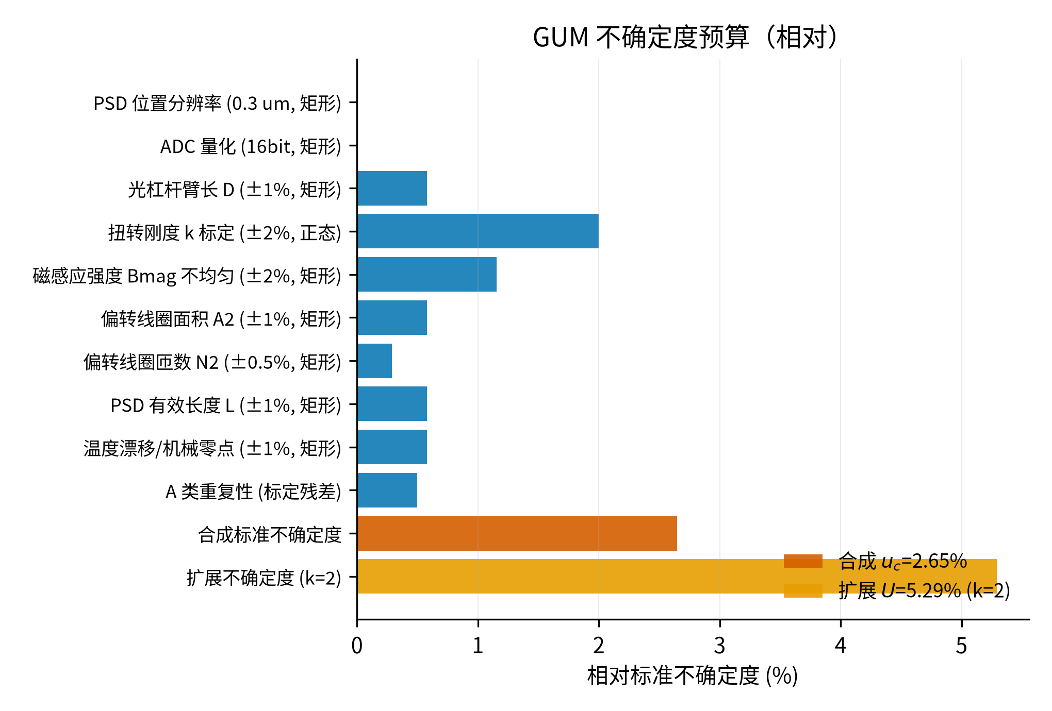
图 12 不确定度预算
由预算表可见，主导分量是悬线扭转刚度标定误差（±2%）与偏转区磁场不均匀性（±2%），两者合计贡献了绝大部分不确定度。这提示实验阶段应优先采用更精确的扭转刚度标定方法（如砝码—镜尺法）并改善偏转区磁场均匀性。

8.3 测量精度提升策略
针对上述主要误差来源，可从硬件结构、软件算法与实验流程三方面优化。
在硬件方面，应进一步提高机械结构稳定性，通过增加防风结构、优化支撑方式以及提高光学安装精度，减少空气扰动和机械振动对悬吊系统的影响；优化永磁体与线圈相对位置，使偏转区域磁场更加均匀，提高电流与机械响应之间的线性关系；缩短模拟信号传输路径并加强屏蔽，降低外部电磁干扰。在电子部分，可采用更低噪声的运放与更稳定的参考源，降低前端噪声与温漂。
在软件方面，通过滑动平均、异常值剔除与平滑滤波降低随机噪声影响；根据机械响应特性合理选择采样参数，避免采样频率与机械响应频率失配造成的数据波动。对于周期信号，可进一步引入锁相放大（相敏检测）等数字信号处理方法，在窄带内提取信号幅值与相位 [1]。
在系统运行过程中，建立规范化校准流程：实验开始前完成光路调整与零点校准，长时间测量中定期检查系统基准状态，以减少温度变化、器件老化及环境变化造成的长期漂移。通过上述优化，可进一步提高系统测量精度与长期稳定性。

9 应用案例与效果分析
本系统主要面向微弱电信号的检测与量化分析，其核心优势在于将难以直接测量的微小电信号转换为可观测的机械偏转和光学信号。本章结合典型物理实验场景，对系统在微弱光电流检测以及弱信号测量中的应用方式进行分析，并给出全链路仿真的量化效果。

9.1 光电效应实验

9.1.1 实验设置
光电效应实验中，光电管产生的光电流通常处于微弱电流范围，传统实验装置多采用灵敏电流计进行检测。本系统利用悬线式磁电转换结构替代传统指针式检测方式，将光电转换产生的微弱电流转化为可观测的光斑位置，实现对光电流变化的数字化测量。
实验过程中，将光电管输出端连接至系统输入端，使产生的微弱光电流流经接收与偏转结构。在恒定磁场作用下，电流产生的安培力驱动偏转线圈发生微小转动，并带动反射镜改变激光传播方向。经过光杠杆放大后，激光光斑在PSD表面产生对应位移。数据处理模块采集PSD输出信号，并根据系统标定得到的转换关系计算对应光电流大小。
实验保持入射光频率不变，通过改变入射光强度，记录不同光强条件下系统输出的光斑位置变化，并进一步计算对应电流值。通过分析输入光强与输出光电流之间的关系，可以验证光电效应中光电流随光强变化的规律。

9.1.2 实验结果分析
通过该实验，可以验证系统对于微弱电流变化的响应能力。当输入信号发生变化时，偏转结构能够产生对应机械响应，PSD输出的位置变化与输入电流保持一定对应关系，说明系统能够完成从微弱电信号到数字测量结果的转换。
相比传统机械指针式检测方式，本系统利用光杠杆结构提高了微小位移的可观测性，并结合数字采集方式实现了测量结果的实时读取，为经典物理实验提供了一种数字化改进方案。

9.2 微弱光电信号检测

9.2.1 探测能力测试
为验证系统对微弱信号的检测能力，可通过改变输入信号强度测试系统响应范围。实验中采用可调节光源产生不同强度的光信号，经光电转换后形成不同大小的微弱电流输入系统。
测试过程中保持机械结构、磁场环境以及电路参数不变，逐步降低输入信号强度，并记录不同条件下PSD输出的位置变化。当信号减弱至一定程度后，输出变化将逐渐接近系统噪声范围，此时可根据输出波动情况确定系统当前条件下的有效检测能力。
基于表1参数的全链路时域仿真（输入20 µT、0.1 Hz）如图13所示：系统由含噪声的PSD输出反推出的电流幅值为0.65 nA（设定0.63 nA），估计场强20.85 µT（设定20 µT），估计频率0.100 Hz（设定0.1 Hz），与真值吻合良好。这一结果说明，对于高于噪声底的微弱信号，系统能够完整恢复其幅值、频率与场强信息。
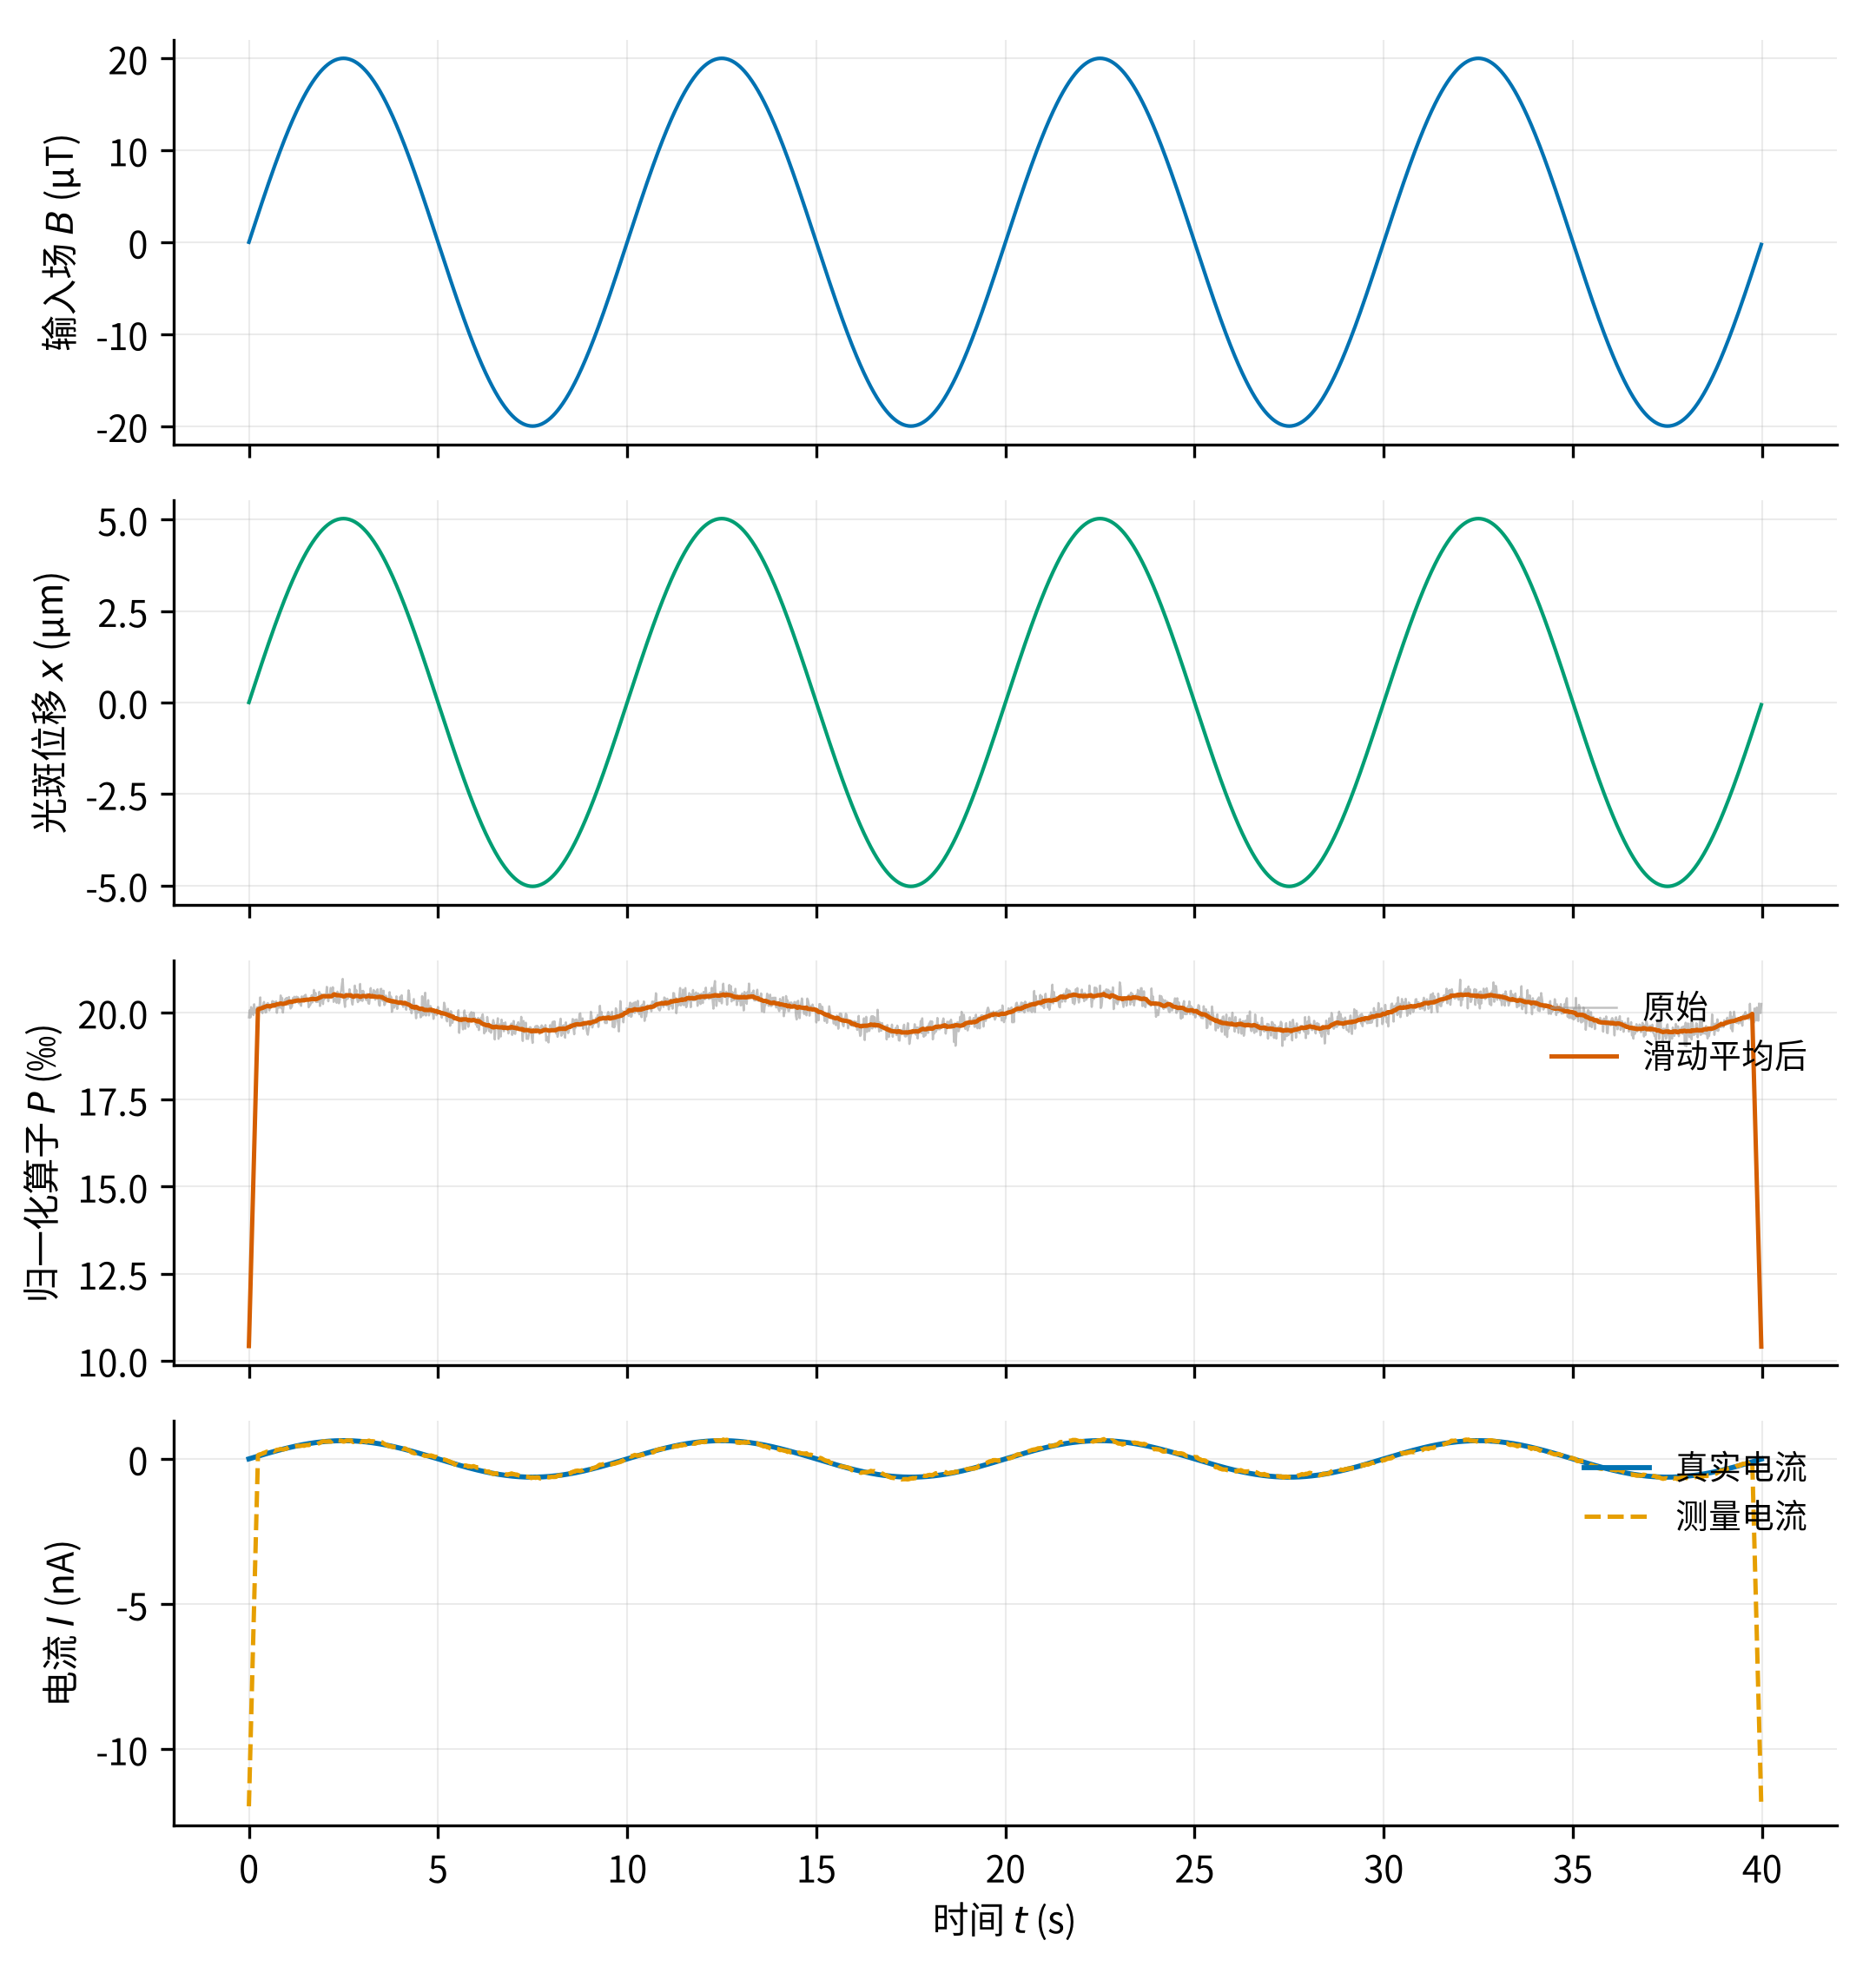
图 13 全链路时域仿真（20 µT @ 0.1 Hz 输入）

9.2.2 弱信号检测应用分析
除实验室标准信号外，该系统还具备对场微弱电信号进行探测的潜力。外部变化电磁场作用于接收线圈后，会在线圈中产生微弱感应电流，并通过后续磁电转换和光学检测过程实现间接测量。
由于系统采用空间电磁感应方式进行信号获取，因此可以用于研究不同环境条件下的弱电磁变化现象。例如，在教学实验中，可用于观察不同信号源距离、频率以及强度对检测结果的影响；在基础研究中，可作为低频弱信号探测方法的一种验证平台。
需要指出的是，实际环境中的微弱电信号来源复杂，容易受到环境噪声、空间干扰以及设备自身漂移影响，因此该系统更适合作为受控条件下的微弱信号检测实验平台。

9.3 材料光电特性测试

9.3.1 测试方法
基于系统对微弱光电流的检测能力，可进一步用于不同光电材料响应特性的比较研究。实验中，将待测光电材料置于稳定光源下，使其产生光生电流，并将输出信号接入测量系统。
测试过程中保持光源条件、机械结构参数以及数据采集参数不变，仅改变待测材料种类。不同材料由于光吸收能力、载流子产生效率以及电学性质存在差异，会产生不同大小的光电响应信号。系统通过检测对应光斑位置变化，实现对不同材料输出电流的定量比较。
通过记录不同材料在相同条件下的输出信号，可以分析其响应强度、稳定性以及响应变化规律，为基础光电性能研究提供实验手段。

9.3.2 应用价值
作为一种基于物理放大的微弱信号检测装置，本系统将传统物理实验中的机械测量方法与现代数字采集技术结合，实现了从微弱信号产生、转换到数字分析的完整过程。
相比高精度商业检测设备，该系统具有结构简单、成本较低以及原理透明等特点，更适合作为高校物理实验教学、创新实验以及基础研究中的辅助测量平台。未来经过结构优化和电路升级后，可进一步拓展至低照度光检测、弱电磁环境分析以及新型光电材料性能测试等方向。

10 系统局限性讨论
虽然本系统通过电磁感应、磁电转换、光学放大以及数字化处理等多级转换方式，实现了对微弱电信号的检测与量化，但由于测量原理本身涉及机械运动、光学传播以及模拟信号处理等多个环节，系统性能仍受到结构特性、工作环境以及硬件条件的限制。本章从性能、应用环境以及技术实现三个方面对系统存在的局限性进行分析，并提出后续优化方向。

10.1 性能局限性
系统的测量性能主要受到机械偏转结构和信号转换链路的限制。由于本系统利用悬吊式线圈在磁场中的微小转动实现信号放大，需要通过降低机械结构刚度提高灵敏度。然而，较低的扭转刚度（$k={10}^{−6}$ N·m/rad量级）会导致系统响应速度降低（固有频率仅约0.5 Hz），同时增加外界振动、气流扰动等因素对测量结果的影响。因此，系统在提高微弱信号检测能力的同时，也会牺牲部分动态响应范围，工作频带被限制在约0.1 Hz以内。
此外，机械偏转结构具有一定的有效转角范围。当输入信号过大时，偏转线圈产生较大角度变化，可能导致光斑超出PSD有效检测区域，使输出产生非线性甚至饱和现象（满量程电流约1 µA，对应PSD边缘 $\left|P\right|=0.8$）。因此，当前系统更适用于微弱信号检测，而不适合大范围、高动态变化信号的测量。

10.2 应用环境局限性
微弱信号测量对环境稳定性具有较高要求。虽然系统通过外部金属屏蔽结构降低了空间电磁干扰，并对数据处理电路进行了独立隔离，但实际环境中仍存在大量不可避免的影响因素。例如，空气流动会对悬吊线圈产生微小扰动，实验平台振动会通过机械支撑结构传递至偏转系统，环境温度变化也可能引起悬线弹性参数以及电子器件参数变化。
同时，光杠杆检测结构虽然能够显著放大微小角位移，但其测量精度依赖于激光、反射镜以及PSD之间的相对位置关系。实验开始前需要进行光路调整，使光斑处于PSD有效线性区域；若装置受到移动或重新安装，光路可能发生偏移，需要重新校准。
因此，目前系统更适用于实验室或受控环境下的精密测量，而在复杂户外环境、移动平台以及长期无人值守场景中的应用仍需要进一步优化。

10.3 技术局限性
从电子系统角度来看，当前数据采集与处理能力仍存在提升空间。系统采用嵌入式控制单元完成数据采集、算法计算以及结果显示，能够满足当前实验需求，但其计算资源和通信速度有限。当进一步提高采样速率、增加复杂数字滤波算法或进行实时频谱分析时，处理性能可能成为限制因素；可考虑以更高性能的嵌入式平台实现数字锁相放大等先进算法 [1][11]。
此外，前端模拟电路虽然采用低噪声放大方案，但微弱信号测量仍不可避免受到元器件本身噪声影响。例如，运算放大器输入噪声、反馈元件温漂以及ADC量化误差都会对最终测量结果产生影响。当系统进一步向更低电流范围扩展时，需要采用更低噪声器件、更稳定的参考源以及更加完善的温度补偿措施。
综上，本系统目前实现了微弱电信号由空间感知到数字输出的完整转换流程，但其性能仍受到机械结构、环境稳定性以及电子器件水平的共同限制。后续优化应围绕提高机械稳定性、增强信号处理能力以及提升系统自动化程度展开，使其由实验验证装置逐步向更加稳定、可靠的微弱信号测量平台发展。

11 结论与展望

11.1 研究结论
本文设计了一套基于电磁感应、磁电转换和光学放大原理的低频微弱电信号测量系统。针对传统微弱信号检测过程中信号幅值低、直接测量困难的问题，系统以低频交变磁场（0.05～0.5 Hz）为信号载体，经接收线圈电磁感应转换为感应电流，由悬吊式偏转线圈在恒定磁场中受安培力矩作用产生机械偏转，再通过反射镜与PSD构成的光杠杆将难以直接观测的角位移放大为光斑位移，最后经ADS1115采样与Arduino数字处理实现定量读出。
通过本文的理论推导与数值仿真，得到以下主要量化结论：
- 量化模型成立。建立了”电—磁—力—光—电”全链路线性模型，电流灵敏度 $S=8000$ m/A（1 µA对应光斑位移8 mm），转换系数 $K_{IP}=1.25×{10}^{−6}$ A/单位P，与经典动圈检流计灵敏度（约25000 mm/µA）处于同一量级 [2]，证明了设计方案的物理合理性。
- 工作频带明确。偏转系统固有频率约0.5 Hz，工作频带 $f≤0.1$ Hz（幅值误差小于5%），信号源设计与该带宽匹配。
- 标定闭合、线性度好。两级标定（后端”电流—P”、前端”磁场—电流”）闭合了全链路转换关系；仿真标定线性度0.008%、$R^{2}=1.000$。
- 性能可预期。单次检测极限约0.2 nA，经约8 s最优平均可降至约13 pA；全链路盲测在信号高于噪声底时偏差小于6%。
- 不确定度可控。按GUM方法给出端到端不确定度预算，合成标准不确定度 $u_{c}=2.65\%$，扩展不确定度 $U=5.29\%$（k=2），主导分量来自扭转刚度标定与磁场均匀性。
相比传统电流检测方式，本系统将力学放大、光学放大与数字处理相结合，形成了一种”电信号—机械偏转—光学位移—数字量”的多级转换检测方案，为微弱电信号检测提供了一种结构简单、原理直观且具有教学价值的实现方案。

11.2 研究创新点
需要首先说明的是，本系统的物理放大路径（悬吊线圈 + 光杠杆）在原理上承袭了1858年开尔文镜像检流计 [2]，其”新颖性”不在发明新的物理放大机理，而在以低成本嵌入式平台对经典装置进行数字化重构，并使其性能可量化、可检验。在此基础上，本文的贡献体现在以下三点：
- 经典物理测量先例的数字化重构。将”悬吊线圈 + 反射镜 + 光杠杆”的经典结构，与一维PSD位置读出、ADS1115高精度ADC及Arduino数字处理相结合，以电学读出与数字标定替代传统指针与目视读数，实现了经典装置的数字化、自动化与数据化。与经典动圈检流计的对照如表6所示。
表 6 与经典动圈检流计的对比
指标 | 经典动圈检流计 [2] | 本系统（理论/仿真）
灵敏度 | 约25000 mm/µA（1 m标尺） | 8000 m/A（8 mm/µA）
检测极限 | 约4×10⁻¹¹ A | 约2×10⁻¹⁰ A（单次）/ 1.3×10⁻¹¹ A（最优平均）
读数方式 | 指针/光斑标尺目视 | PSD电读出 + Arduino数字输出
标定 | 人工刻度 | 数字两级标定，自动写入程序
光源波动影响 | 无对策 | 归一化算子一阶消除
- 归一化算子与两级标定的量化标定体系。以归一化位置算子 $P=\left(I_{2}−I_{1}\right)/\left(I_{1}+I_{2}\right)$ 作为统一测量量，对激光功率波动与增益漂移一阶不敏感 [5]；两级标定（后端”电流—P”、前端”磁场—电流”）闭合了”磁场→电流→算子”的完整链路，避免了单一标定绕过接收线圈的系统性缺陷。
- 性能的端到端量化。将噪声底（布朗、约翰逊、读出与漂移）、探测极限、工作频带与GUM不确定度预算显式纳入设计过程，使”物理放大 + 数字处理”方案的性能可预期、可检验，为教学实验的定量化提供了模板。

11.3 未来展望
虽然本系统已经完成了微弱电信号从产生、接收、转换到数字输出的完整实验流程，但在测量精度、稳定性以及应用范围方面仍存在进一步优化空间。
在结构优化方面，未来可进一步提升机械系统稳定性。例如，通过优化悬线材料、降低结构质量以及改进阻尼设计，提高系统灵敏度和动态响应能力；同时，可增加更加完善的防振、防风结构，降低环境扰动对微小机械运动的影响。
在信号处理方面，未来可采用性能更高的嵌入式处理平台，提高采样速度和数据处理能力，并引入数字锁相放大、频谱分析以及自动校准算法，使系统能够适应更加复杂的信号环境 [11]。
在系统应用方面，可进一步探索多通道和阵列化设计。例如，通过增加多个接收线圈实现空间方向上的信号检测，结合二维位置传感器实现多维信号分析；同时，也可以针对不同应用场景优化结构尺寸和封装方式，提高系统的便携性和实际应用能力。
总体而言，本研究验证了一种利用物理转换与数字处理相结合的微弱信号检测方案。未来随着机械结构、传感器以及嵌入式技术的发展，该系统有望进一步应用于教学实验、弱信号研究以及低成本精密检测领域。
——2026.7.31

参考文献
[1] Zhang Q, Jeong H, Kang S. Lock-in amplifiers as a platform for weak signal measurements: Development and applications[J]. Current Applied Physics, 2024. https://www.sciencedirect.com/science/article/abs/pii/S1567173924001512
[2] Mirror galvanometer[EB/OL]. (Wikipedia archive). https://web.archive.org/web/20051215000000/http://en.wikipedia.org/wiki/Mirror_galvanometer
[3] Meyer G, Amer N M. Novel optical approach to atomic force microscopy[J]. Applied Physics Letters, 1988, 53(12): 1045-1047. https://pubs.aip.org/aip/apl/article-abstract/53/12/1045/54207/Novel-optical-approach-to-atomic-force-microscopy
[4] Fleming J A. Waves and Ripples in Water, Air, and Aether; Electricity and Magnetism[M]. (Classical textbook on moving-coil galvanometer and optical-lever reading). https://babel.hathitrust.org/cgi/ssd?id=mdp.39015002919069
[5] Hamamatsu Photonics. S3932: Position Sensitive Detector（数据手册）[EB/OL]. https://www.alldatasheet.co.nz/datasheet-pdf/pdf/80324/ETC/S3932.html
[6] Analog Devices. AD8628/AD8629/AD8630: Zero-Drift, Single-Supply, Rail-to-Rail Input/Output Operational Amplifier（数据手册）[EB/OL]. https://www.analog.com/en/products/ad8628.html
[7] Texas Instruments. ADS1115: Ultra-Small, Low-Power, 16-Bit ADC with Internal Reference（数据手册）[EB/OL]. https://www.ti.com/product/ADS1115
[8] Arduino. What is Arduino?[EB/OL]. Arduino Documentation. https://docs.arduino.cc/learn/starting-guide/whats-arduino/
[9] JCGM 100:2008. Evaluation of measurement data — Guide to the expression of uncertainty in measurement (GUM)[S]. BIPM, 2008.
[10] 全国法制计量管理计量技术委员会. JJF 1059.1-2012 测量不确定度评定与表示[S]. 北京: 中国质检出版社, 2012.
[11] Khan M A U, et al. Field-Programmable Gate Array (FPGA)-Based Lock-In Amplifier System with Signal Enhancement: A Comprehensive Review[J]. Sensors, 2025, 25(2): 584. https://www.mdpi.com/1424-8220/25/2/584

致 谢
本项目的顺利完成，离不开多位师长、同学与家人的支持与帮助，在此谨向所有给予关心与支持的老师、同学及亲友致以诚挚的感谢。
首先，感谢北方工业大学理学院为本项目提供参赛机会与良好的科研实践平台，为项目开展提供了必要的条件与支持。
特别感谢铁小匀老师在项目开展过程中的指导与支持。铁老师为实验提供了良好的研究环境与开放的实验空间，在实验条件、资料获取、团队组织以及项目推进等方面给予了重要帮助，同时为实验资源配置和项目实施提供了有力支持。
感谢肖晓和同学在项目方案设计与实验实施过程中提供的帮助。肖晓和同学提出了基于光杠杆的总体实验方案与信号源部分的设计方案，并在实验装置搭建、接收模块设计改进以及实验材料采购等方面给予了重要支持。
感谢任金棚同学在项目实施过程中所做的工作，包括装置结构设计图绘制、实验材料提供、实验装置组装以及实验过程中的后勤保障，为项目顺利开展提供了支持。
感谢我的父母以及同专业其他同学在项目开展期间给予的理解、鼓励与支持，使我能够专注于实验研究与论文撰写。
感谢实验过程中使用的各类软硬件设备，它们为方案验证、数据采集和研究工作提供了必要的技术支撑。同时，感谢相关大语言模型公司提供的技术辅助，在项目方案整理、文档撰写、代码调试以及研究过程中提高了研究工作的效率。
再次感谢所有直接或间接帮助过本项目的老师、同学与亲友。

附录A 词汇对照表
术语 | 英文对照 | 中文释义
微弱电信号 | Weak Electrical Signal | 幅值较低、容易受到噪声干扰的电信号，需要通过放大、滤波和高精度采集等方法进行检测与分析。
Arduino UNO | Arduino UNO | 一种开源嵌入式硬件开发平台，用于实现传感器数据采集、控制及信号处理。
光杠杆 | Optical Lever | 利用光线反射原理，将微小机械偏转转换为较大的光斑位置以实现放大的光学测量结构。
PSD | Position Sensitive Detector | 一维位置敏感探测器，可根据光斑位置变化输出对应电信号，用于精确检测光斑位置。
微弱电信号发生模块 | Weak Electrical Signal Generation Module | 用于产生幅值可控的微弱电信号（低频交变磁场），为测量系统提供测试输入和标定信号。
I2C | Inter-Integrated Circuit | 一种串行通信协议，用于实现微控制器与传感器、ADC等设备之间的数据通信。
信号接收模块 | Signal Receiving Module | 用于接收外部微弱电信号（交变磁场），并通过电磁感应转换为可处理电流的功能模块。
接收线圈 | Receiving Coil | 利用电磁感应原理将变化磁场转换为感应电流的线圈。
偏转模块 | Deflection Module | 将电信号转换为机械偏转运动，实现信号变化到光斑位置变化转换的结构模块。
偏转线圈 | Deflection Coil | 在磁场作用下产生安培力矩使线圈发生偏转运动的线圈。
数据处理模块 | Data Processing Module | 对采集到的数字信号进行计算、分析、转换和输出处理的功能模块。
模拟调理电路 | Analog Conditioning Circuit | 对传感器输出的模拟信号进行放大、滤波、阻抗匹配等处理的电路。
数模转换 | Digital-to-Analog Conversion (DAC) | 将数字信号转换为连续模拟信号的过程。
发射线圈 | Transmitter Coil | 通以低频电流并在空间中建立交变磁场的线圈，是信号源的辐射单元。
ADS1115 | ADS1115 | 一款高精度16位模数转换芯片，用于实现模拟信号的高精度数字采集。
AD8628 | AD8628 Precision Operational Amplifier | 一种低噪声、高精度运算放大器，用于微弱信号放大与调理。
回路总电阻 | Loop Resistance | 感应电流回路的总等效电阻，由接收线圈、连接导线、偏转线圈与采样电阻构成。
归一化算子 | Normalization Operator | 一种对PSD采集的两端信号比例化处理的方法，结果与光源强度无关。
模拟信号调理 | Analog Signal Conditioning | 对原始模拟信号进行放大、滤波、偏置调整和噪声抑制等处理的过程。
偏转系统等效扭转刚度 | Equivalent Torsional Stiffness of Deflection System | 描述偏转结构抵抗旋转变形能力的等效参数。
两级标定 | Two-stage Calibration | 分”磁场—电流”与”电流—归一化算子”两段闭合全链路转换关系的标定方法。
——全文完——

实际操作时应保证 $θ≤5^{∘}$ 以控制非线性误差在1%以内。

